

**HỌC VIỆN CÔNG NGHỆ BƯU CHÍNH VIỄN THÔNG**

**KHOA TÀI CHÍNH - KẾ TOÁN 1**



**BÀI TẬP NHÓM**

**MÔN PHÁT TRIỂN HỆ THỐNG THƯƠNG MẠI ĐIỆN TỬ (FINTECH)**

**Đề tài: Xây dựng Website quản lý và bán thiết bị điện tử**

**Giảng viên**: Đỗ Quang Hưng

**Nhóm môn học**: INT13134-20242-01

**Nhóm BTL**: 03

**Danh sách thành viên**

1. Lưu Tiến Đạt - B22DCTC029
2. Đinh Quang Anh - B22DCTC003
3. Hứa Trần Phi Long - B22DCTC065
4. Đặng Đắc Minh - B22DCTC071
5. Nguyễn Hải Minh - B22DCTC075

:

**HÀ NỘI, 2025**

# **MỤC LỤC**

**MỤC LỤC 1**

**LỜI MỞ ĐẦU 7**

**ĐÁNH GIÁ MỨC ĐỘ HOÀN THÀNH CỦA CÁC THÀNH VIÊN NHÓM 8**

**CHƯƠNG 1: KHẢO SÁT VÀ PHÂN TÍCH YÊU CẦU HỆ THỐNG 9**

1.1. Khảo sát 9

1.1.1. Phân tích hiện trạng 9

1.1.2. Lý do chọn đề tài 9

1.1.3. Phương pháp giải quyết 10

1.2. Yêu cầu chức năng và phi chức năng 11

1.2.1. Yêu cầu chức năng 11

1.2.2. Yêu cầu phi chức năng 11

1.2.2.1. Hiệu suất 11

1.2.2.2. Bảo mật 12

1.2.2.3. Khả năng mở rộng 12

1.2.2.4. Thân thiện với người dùng 12

1.2.2.5. Dễ quản lý và bảo trì 12

1.2.2.6. Khả năng cập nhật thông tin 12

1.3. Danh sách tác nhân và mô tả vai trò 12

1.4. Biểu đồ Use Case tổng thể 14

1.5. Đặc tả Use Case chi tiết 14

1.5.1. Chức năng đăng nhập 14

1.5.1.1. Biểu đồ usecase đăng nhập 14

1.5.1.2. Đặc tả usecase đăng nhập 15

1.5.2. Chức năng đăng ký tài khoản 16

1.5.2.1. Biểu đồ usecase đăng ký tài khoản 16

1.5.2.2. Đặc tả usecase đăng ký tài khoản 16

1.5.3. Chức năng tìm kiếm 17

1.5.3.1. Biểu đồ usecase tìm kiếm 17

1.5.3.2. Đặc tả usecase tìm kiếm 17

1.5.4. Chức năng quản lý sản phẩm 18

1.5.4.1. Biểu đồ usecase quản lý sản phẩm 18

1.5.4.2. Đặc tả usecase quản lý sản phẩm 19

1.5.5. Chức năng quản lý đơn hàng 20

1.5.5.1. Biểu đồ usecase quản lý đơn hàng 20

1.5.5.2. Đặc tả usecase quản lý đơn hàng 20

1.5.6. Chức năng quản lý hủy đơn hàng 21

1.5.6.1. Biểu đồ usecase quản lý hủy đơn hàng 21

1.5.6.2. Đặc tả usecase quản lý hủy đơn hàng 21

1.5.7. Chức năng quản lý khách hàng 22

1.5.7.1. Biểu đồ usecase quản lý khách hàng 22

1.5.7.2. Đặc tả usecase quản lý khách hàng 22

1.5.8. Chức năng đặt hàng 23

1.5.8.1. Biểu đồ usecase đặt hàng 23

1.5.8.2. Đặc tả usecase đặt hàng 23

1.5.9. Chức năng thanh toán online 24

1.5.9.1. Biểu đồ usecase thanh toán online 24

1.5.9.2. Đặc tả usecase thanh toán online 24

1.5.10. Chức năng quản lý thống kê 26

1.5.10.1. Biểu đồ usecase quản lý thống kê 26

1.5.10.2. Đặc tả usecase quản lý thống kê 26

1.5.11. Chức năng đánh giá sản phẩm 28

1.5.11.1. Biểu đồ usecase đánh giá sản phẩm 28

1.5.11.2. Đặc tả usecase đánh giá sản phẩm 28

**CHƯƠNG 2: THIẾT KẾ HỆ THỐNG 29**

2.1. Biểu đồ tuần tự (Sequence Diagram) 29

2.1.1. Biểu đồ tuần tự đăng nhập 29

2.1.2. Biểu đồ tuần tự đăng ký 29

2.1.3. Biểu đồ tuần tự tìm kiếm 30

2.1.4. Biểu đồ tuần tự quản lý sản phẩm 30

2.1.5. Biểu đồ tuần tự quản lý đơn hàng 31

2.1.6. Biểu đồ tuần tự hủy đơn hàng 31

2.1.7. Biểu đồ tuần tự quản lý khách hàng 32

2.1.8. Biểu đồ tuần tự đặt hàng 32

2.1.9. Biểu đồ tuần tự thanh toán online 32

2.1.10. Biểu đồ tuần tự quản lý thống kê 33

2.1.11. Biểu đồ tuần tự đánh giá sản phẩm 33

2.2. Biểu đồ hoạt động (Activity Diagram) 34

2.2.1. Biểu đồ hoạt động đăng nhập 34

2.2.2. Biểu đồ hoạt động đăng ký 35

2.2.3. Biểu đồ hoạt động tìm kiếm 36

2.2.4. Biểu đồ hoạt động quản lý sản phẩm 37

2.2.5. Biểu đồ hoạt động quản lý đơn hàng 38

2.2.6. Biểu đồ hoạt động hủy đơn hàng 39

2.2.7. Biểu đồ hoạt động quản lý khách hàng 40

2.2.8. Biểu đồ hoạt động đặt hàng 41

2.2.9. Biểu đồ hoạt động thanh toán 41

2.2.10. Biểu đồ hoạt động quản lý thống kê 42

2.2.11. Biểu đồ hoạt động đánh giá sản phẩm 43

2.3. Biểu đồ lớp (Class Diagram) 44

2.3.1. Quan hệ giữa các lớp 44

2.3.2. Mô tả biểu đồ lớp 45

2.4. Thiết kế cơ sở dữ liệu 47

2.5. Giao diện dự kiến (Wireframe hoặc Mockup) 55

2.5.1. Trang chủ Web 55

2.5.2. Trang đăng nhập 56

2.5.3. Trang đăng ký 57

2.5.4. Trang xem chi tiết sản phẩm 58

2.5.5. Trang tìm kiếm sản phẩm 59

2.5.6. Trang giỏ hàng 60

2.5.7. Trang hiển thị sản phẩm yêu thích 61

2.5.8. Trang thanh toán 62

2.5.9. Trang xem thông tin cá nhân 63

2.5.10. Trang chủ Quản trị viên (Admin) 64

2.5.11. Trang quản lý khách hàng (Admin) 65

2.5.12. Trang quản lý đơn hàng (Admin) 65

2.5.13. Trang quản lý sản phẩm (Admin) 66

2.5.14. Trang quản lý danh mục sản phẩm (Admin) 66

2.5.15. Trang quản lý đánh giá (Admin) 67

2.5.16. Trang thống kê danh mục bán chạy (Admin) 67

2.5.17. Trang thống kê sản phẩm bán chạy (Admin) 68

2.5.18. Trang thống kê hàng tồn kho (Admin) 68

2.6. Luồng tương tác người dùng (User Flow) 69

2.6.1. Đăng nhập, Đăng ký 69

2.6.1.1. Task flow 69

2.6.1.2. User flow 69

2.6.2. Tìm kiếm sản phẩm 70

2.6.2.1. Task flow 70

2.6.2.2. User flow 70

2.6.3. Giỏ hàng 70

2.6.3.1. Task flow 70

2.6.3.2. User flow 71

2.6.4. Thanh toán 71

2.6.4.1. Task flow 71

2.6.4.2. User flow 71

2.6.5. Đánh giá sản phẩm 72

2.6.5.1. Task flow 72

2.6.5.2. User flow 72

2.6.6. Theo dõi đơn hàng 72

2.6.6.1. Task flow 72

2.6.6.2. User flow 72

2.6.7. Thay đổi thông tin (Quản trị viên) 72

2.6.7.1. Task flow 72

2.6.7.2. User flow 73

2.6.8. Quản lý khách hàng (Quản trị viên) 73

2.6.8.1. Task flow 73

2.6.8.2. User flow 74

2.6.9. Quản lý đơn hàng (Quản trị viên) 74

2.6.9.1. Task flow 74

2.6.9.2. User flow 75

2.6.10. Quản lý sản phẩm (Quản trị viên) 75

2.6.10.1. Task flow 75

2.6.10.2. User flow 76

2.6.11. Quản lý danh mục sản phẩm (Quản trị viên) 76

2.6.11.1. Task flow 76

2.6.11.2. User flow 77

2.6.12. Quản lý đánh giá (Quản trị viên) 77

2.6.12.1. Task flow 77

2.6.12.2. User flow 77

2.6.13. Xem báo cáo thống kê (Quản trị viên) 78

2.6.13.1. Task flow 78

2.6.13.2. User flow 78

**CHƯƠNG 3: TRIỂN KHAI VÀ KẾT QUẢ 79**

3.1. Công cụ và nền tảng sử dụng 79

3.1.1 Ngôn ngữ java 79

3.1.2 Các thư viện - framework hỗ trợ 79

3.1.2.1. Spring Boot 79

3.1.2.2. Spring Data JPA 79

3.1.2.3. Apache Maven 80

3.1.2.4. Bootstrap 4 80

3.1.2.5. Angular 80

3.1.3. Hệ quản trị cơ sở dữ liệu MySQL 80

3.2. Quá trình thực hiện và phân công công việc 81

3.2.1. Quá trình phân tích yêu cầu và thiết kế hệ thống 81

3.2.1.1. Giai đoạn 1: Phân tích yêu cầu 81

3.2.1.2. Giai đoạn 2: Thiết kế hệ thống 81

3.2.2. Quá trình thực hiện BACKEND (SPRING BOOT) 81

3.2.2.1. Giai đoạn 1: Thiết lập và Cấu hình dự án 81

3.2.2.2. Giai đoạn 2: Xây dựng Lớp lõi (Core Layers) 82

3.2.2.3. Giai đoạn 3: Xây dựng Lớp Logic và Vận chuyển dữ liệu 82

3.2.2.4. Giai đoạn 4: Xây dựng API và Cấu hình 83

3.2.3. Quá trình thực hiện FRONTEND (ANGULAR). 83

3.2.3.1. Giai đoạn 1: Khởi tạo và Xây dựng Nền tảng (Foundation Setup) 83

3.2.3.2. Giai đoạn 2: Phát triển các Component Chức năng 84

3.2.3.3. Giai đoạn 3: Cấu hình Điều hướng và Bảo vệ (Routing & Guards) 84

3.2.3.4. Giai đoạn 4: Hoàn thiện và Build dự án 85

3.2.4. Phân công công việc 85

3.3. Giao diện và chức năng đã hoàn thành 86

3.3.1. Giao diện 86

3.3.1.1. Giao diện trang chủ 86

3.3.1.2. Giao diện thanh toán 87

3.3.1.3. Giao diện chi tiết sản phẩm 88

3.3.1.4. Giao diện danh mục sản phẩm 89

3.3.1.5. Giao diện form Đăng nhập 89

3.3.1.6 Giao diện Trang admin 90

3.3.1.7 Giao diện quản lý sản phẩm 90

3.3.1.8. Giao diện quản lý đơn hàng 91

3.3.1.9. Trang thống kê danh mục bán chạy (Admin) 91

3.3.2. Chức năng đã hoàn thành 92

**CHƯƠNG 4: KẾT LUẬN VÀ ĐỊNH HƯỚNG PHÁT TRIỂN 93**

4.1. Kết quả đạt được 93

4.1.1. Chức năng: 93

4.1.2. Công nghệ: 93

4.2. Những khó khăn gặp phải 93

4.3. Đề xuất hướng phát triển và mở rộng 94

4.3.1. Tối ưu và hoàn thiện hệ thống hiện tại: 94

4.3.2. Phát triển thêm các chức năng mới: 94

4.3.3. Mở rộng quy mô hoạt động: 94

**KẾT LUẬN 96**

# **LỜI MỞ ĐẦU**

Trong thời đại công nghệ số phát triển mạnh mẽ như hiện nay, việc ứng dụng công nghệ thông tin vào hoạt động kinh doanh không còn là xu hướng mà đã trở thành nhu cầu tất yếu đối với các doanh nghiệp. Đặc biệt, trong lĩnh vực kinh doanh thiết bị điện tử – nơi yêu cầu cao về sự cập nhật sản phẩm, quản lý tồn kho chính xác, và khả năng tiếp cận khách hàng nhanh chóng – việc xây dựng một hệ thống website quản lý và bán hàng hiệu quả đóng vai trò then chốt.

Nhằm đáp ứng yêu cầu thực tế đó, nhóm chúng em thực hiện đề tài “Xây dựng website quản lý và bán thiết bị điện tử”. Website không chỉ giúp doanh nghiệp quản lý các danh mục sản phẩm, đơn hàng, khách hàng và tồn kho một cách khoa học, mà còn hỗ trợ tối đa quá trình tiếp cận và phục vụ khách hàng thông qua giao diện thân thiện, chức năng đặt hàng trực tuyến nhanh chóng và hệ thống thống kê – báo cáo trực quan.

Đề tài tập trung triển khai từ khâu phân tích nhu cầu thực tế, thiết kế hệ thống, đến việc lập trình, thử nghiệm và đánh giá hiệu quả hoạt động của website. Qua đó, chúng em mong muốn đem đến một giải pháp quản lý và bán hàng trực tuyến ứng dụng công nghệ hiện đại, phù hợp với xu hướng thương mại điện tử ngày nay.

Chúng em xin chân thành cảm ơn Thầy đã tận tình giảng dạy và hướng dẫn trong suốt quá trình học tập và thực hiện đề tài. Do hạn chế về thời gian và kinh nghiệm, bài làm không tránh khỏi những thiếu sót, rất mong nhận được sự góp ý, nhận xét từ thầy để nhóm có thể hoàn thiện hơn.

# 

# 

# 

# 

# 

# **ĐÁNH GIÁ MỨC ĐỘ HOÀN THÀNH CỦA CÁC THÀNH VIÊN NHÓM**

| **STT** | **Họ và tên** | **Mã số** | **Vai trò** | **Mức độ hoàn thành** |
| --- | --- | --- | --- | --- |
| 1 | Đinh Quang Anh | B22DCTC003 | Trưởng nhóm | 100% |
| 2 | Hứa Trần Phi Long | B22DCTC065 | Thành viên | 100% |
| 3 | Nguyễn Hải Minh | B22DCTC075 | Thành viên | 100% |
| 4 | Đặng Đắc Minh | B22DCTC071 | Thành viên | 100% |
| 5 | Lưu Tiến Đạt | B22DCTC029 | Thành viên | 100% |

# 

# 

# 

# 

# 

# 

# 

# 

# **CHƯƠNG 1: KHẢO SÁT VÀ PHÂN TÍCH YÊU CẦU HỆ THỐNG**

## **1.1. Khảo sát**

### **1.1.1. Phân tích hiện trạng**

Ngày nay, sự phát triển của khoa học kỹ thuật, công nghệ thông tin cũng phát triển và giữ vai trò quan trọng trong cuộc sống của chúng ta, ngành công nghệ thông tin đã đạt được những kết quả cao, việc phát triển và ứng dụng công nghệ thông tin đã có bước chuyển biến đáng kể. Tin học đã thâm nhập sâu vào hầu hết tất cả các lĩnh vực của xã hội và đặc biệt với nhiều ứng dụng to lớn trong các hệ thống quản lý của các công ty, nhà trường, ngân hàng... bởi tính chính xác và nhanh gọn.

Đặc biệt trong thời buổi kinh tế thị trường thì kinh doanh online chính là kênh bán lẻ hiệu quả nhất. Nó đã dần trở thành quen thuộc với người dân, nó trở thành thói quen mua sắm và là tiêu chí sử dụng hàng đầu của người tiêu dùng. Từ những con số thống kê cụ thể, website bán hàng cùng với một hệ thống quản lý sẽ hỗ trợ cho các nhà quản lý chủ động hơn trong vấn đề quản lý hàng hóa, đưa ra phương án khuyến mãi xử lý hàng tồn kho và các chiến lược kinh doanh hiệu quả thu hút người tiêu dùng.

### **1.1.2. Lý do chọn đề tài**

Trong thời đại khoa học công nghệ phát triển và mang lại cho con người nhiều lợi ích.. Điện thoại, laptop hay các thiết bị điện tử khác có kết nối internet trở nên thân quen, dần trở thành một công cụ không thể thiếu trong cuộc sống của chúng ta đồng nghĩa lợi ích của các trang website thương mại điện tử đối với việc quảng bá sản phẩm và thương hiệu của một công ty thật là rất dễ dàng. Các mặt hàng, sản phẩm muốn mua trở nên dễ dàng và sẽ đến với khách hàng một cách trực quan và nhanh chóng.

Tùy từng lĩnh vực kinh doanh của từng doanh nghiệp mà website mang lại những lợi ích khác nhau. Đặc biệt, các mặt hàng điện tử là hàng hóa dễ bán hơn những sản phẩm khác. Website trở thành một cửa ngõ để doanh nghiệp tiếp thị sản phẩm của mình đến khách hàng. Những lợi ích mà website mang lại:

- Cơ hội quảng bá không giới hạn, mở cửa trao đổi thông tin 24h/ngày.

- Tạo ra hình ảnh của sản phẩm bán hàng được tổ chức khoa học và hiệu quả.

- Phương tiện tốt nhất để bạn tiếp thị sản phẩm dịch vụ và hình ảnh của mình theo một hình thức mới và hiện đại nhất.

Dự án “Xây dựng website quản lý và bán thiết bị điện tử trực tuyến” tạo ra website kinh doanh mặt hàng điện tử, chi phí thiết kế thấp, giao diện khách hàng đẹp mắt, việc quản lý trở nên dễ dàng, tối ưu hóa cơ sở dữ liệu.

### **1.1.3. Phương pháp giải quyết**

Từ những mục tiêu và yêu cầu đặt ra em xin đưa ra phương pháp giải quyết:

- Tìm hiểu ngôn ngữ lập trình và các dạng cơ sở dữ liệu để đưa ra phương pháp giải quyết phù hợp.

- Tiến hành viết giao diện website chức năng của khách hàng và người quản lý

- Chạy thử và kiểm tra khắc phục lỗi nếu có

- Người dùng truy cập vào Website có thể xem, tìm kiếm, mua các sản phẩm,hoặc đặt hàng sản phẩm

- Các sản phẩm được sắp xếp hợp lý. Vì vậy người dùng sẽ có cái nhìn tổng quan về tất cả các sản phẩm hiện có.

- Người dùng có thể xem chi tiết từng sản (có hình ảnh minh hoạ sản phẩm).

- Khi đã chọn được món hàng vừa ý thì người dùng click vào nút cho vào giỏ hàng hoặc chọn biểu tượng giỏ hàng để sản phẩm được cập nhật trong giỏ hàng.

- Người dùng vẫn có thể quay trở lại trang sản phẩm để xem và chọn tiếp, các sản phẩm đã chọn sẽ được lưu vào trong giỏ hàng.

- Khách hàng cũng có thể bỏ đi những sản phẩm không vừa ý đã có trong giỏ hàng.

- Nếu đã quyết định mua các sản phẩm trong giỏ hàng thì người dùng click vào mục thanh toán để hoàn tất việc mua hàng, hoặc cũng có thể huỷ mua hàng.

- Đơn giá của các món hàng sẽ có trong giỏ hàng.

- Người dùng sẽ chọn các hình thức vận chuyển, thanh toán hàng do hệ thống đã định.

## 

## **1.2. Yêu cầu chức năng và phi chức năng**

### **1.2.1. Yêu cầu chức năng**

#### 

| **Vai trò** | **Chức năng** |
| --- | --- |
| Quản trị viên (Admin) | - Đăng nhập, đăng xuất  - Quản lý loại sản phẩm  - Quản lý thông tin sản phẩm  - Quản lý khách hàng  - Quản lý đơn hàng  - Quản lý thống kê |
| Người xem (Viewer) | - Đăng ký  - Tìm kiếm sản phẩm  - Quản lý giỏ hàng  - Xem thông tin sản phẩm  - Yêu thích sản phẩm |
| Khách hàng (Customer) | - Có các chức năng cơ bản của người xem  - Đăng nhập, đăng xuất  - Thanh toán online  - Thông tin cá nhân  - Xem lịch sử đơn hàng  - Đánh giá chất lượng sản phẩm  - Nhận thông tin đơn hàng qua email  - Xem tất cả các sản phẩm đã mua |

Bảng 1.1

### **1.2.2. Yêu cầu phi chức năng**

#### **1.2.2.1. Hiệu suất**

Website cần đảm bảo khả năng hoạt động mượt mà, xử lý nhanh chóng các thao tác của người dùng kể cả trong những khung giờ có lưu lượng truy cập cao. Thời gian tải trang phải được tối ưu, không vượt quá 3 giây trên các thiết bị có kết nối mạng trung bình. Đồng thời, các truy vấn như tìm kiếm sản phẩm, đặt hàng hay kiểm tra trạng thái đơn hàng phải được phản hồi tức thời để nâng cao trải nghiệm người dùng và giữ chân khách hàng.

#### **1.2.2.2. Bảo mật**

Hệ thống cần được xây dựng với các cơ chế bảo mật hiện đại, bao gồm mã hóa mật khẩu người dùng, xác thực tài khoản khi đăng nhập, và phân quyền truy cập rõ ràng giữa khách hàng và quản trị viên.

#### **1.2.2.3. Khả năng mở rộng**

Website được thiết kế theo kiến trúc module hóa, cho phép dễ dàng tích hợp thêm các chức năng mới trong tương lai như thanh toán online qua nhiều cổng khác nhau chatbot hỗ trợ tư vấn tự động, hoặc hỗ trợ đa ngôn ngữ.

#### **1.2.2.4. Thân thiện với người dùng**

Giao diện của website được thiết kế trực quan, dễ sử dụng với bố cục rõ ràng, màu sắc hài hòa, phù hợp với lĩnh vực kinh doanh thiết bị điện tử và truyền thông marketing. Người dùng có thể dễ dàng thao tác các chức năng như tìm kiếm, chọn mua, thanh toán và theo dõi đơn hàng chỉ trong vài bước đơn giản. Đặc biệt, cả người dùng phổ thông và người lần đầu truy cập đều có thể dễ dàng làm quen với hệ thống mà không cần hướng dẫn phức tạp.

#### **1.2.2.5. Dễ quản lý và bảo trì**

Hệ thống cung cấp một giao diện quản trị riêng cho quản trị viên, hỗ trợ việc theo dõi và quản lý toàn bộ hoạt động của website như sản phẩm, đơn hàng, khách hàng và báo cáo bán hàng. Mã nguồn của website được tổ chức rõ ràng, tuân thủ các nguyên tắc lập trình sạch (clean code), giúp việc sửa lỗi hoặc nâng cấp về sau trở nên nhanh chóng và hiệu quả, kể cả với đội ngũ phát triển mới.

#### **1.2.2.6. Khả năng cập nhật thông tin**

Website cho phép quản trị viên dễ dàng thêm, sửa hoặc xóa thông tin sản phẩm, giá cả, tồn kho và các chương trình khuyến mãi. Nhờ đó, hệ thống luôn đảm bảo thông tin sản phẩm được cập nhật kịp thời, chính xác, đáp ứng nhanh chóng nhu cầu thay đổi của thị trường và người tiêu dùng.

## **1.3. Danh sách tác nhân và mô tả vai trò**

**- Quản trị viên (Admin):** quản lý trực tiếp trang web, chịu trách nhiệm vận hành và bảo trì trang web . Và cũng là người có quyền thực hiện các thao tác quản lý trên website về sản phẩm, đơn hàng, doanh thu,…. Người này được cấp một tài khoản email và password để truy xuất vào hệ thống thực hiện những chức năng bao gồm:

* Xem, thêm, sửa, xóa thông tin liên quan đến sản phẩm, việc này giúp quản lý sản phẩm một cách thuận lợi.
* Xem doanh thu, kho hàng việc này giúp cho chủ cửa hàng có thể biết tình trạng cửa hàng trong thời gian xem xét.
* Xem và tương tác với các đơn hàng như hủy đơn, báo hết, xác nhận đơn hàng,… để thực hiện giao dịch từ xa với khách hàng.
* Xem danh sách khách hàng, khách hàng tiềm năng của cửa hàng.

- **Người xem (Viewer):** có các chức năng tìm kiếm, xem thông tin chi tiết sản phẩm, đăng ký tài khoản.

**- Khách hàng (Customer):** có các chức năng cơ bản của người xem (viewer) mua sản phẩm được trình bày trên website, và để thuận tiện cho việc phân biệt giữa các khách hàng cũng như giỏ hàng riêng của từng người khi thực hiện mua hàng hóa tại cửa hàng:

* Đăng ký tài khoản khách hàng, để chủ cửa hàng nhận biết các khách hàng của mình cũng như đơn hàng của họ, và cho khách hàng có thể đặt hàng từ xa.
* Xem thông tin, bình luận, đánh giá của sản phẩm nhằm để khách hàng hiểu rõ về sản phẩm mình muốn mua, cũng như nhận xét của khách hàng khác.
* Thêm sản phẩm vào giỏ hàng, cũng như đặt hàng để giúp khách hàng có thể mua sản phẩm từ xa mà không cần tới tại cửa hàng.
* Chức năng bình luận, đánh giá để bày tỏ thái độ, nhận xét của khách hàng về sản phẩm của cửa hàng giúp cho chủ cửa hàng nâng cao chất lượng sản phẩm cũng như tiếp cận nhu cầu của người mua hàng.

Ngoài các chức năng trên, thì trang của khách hàng phải có thêm các chức năng như đăng nhập, chỉnh sửa thông tin cá nhân, tìm kiếm, lọc sản phẩm,… Giao diện cho khách hàng phải thân thiện, dễ sử dụng, bắt mắt để gắn kết với cửa hàng.

## 

## **1.4. Biểu đồ Use Case tổng thể**

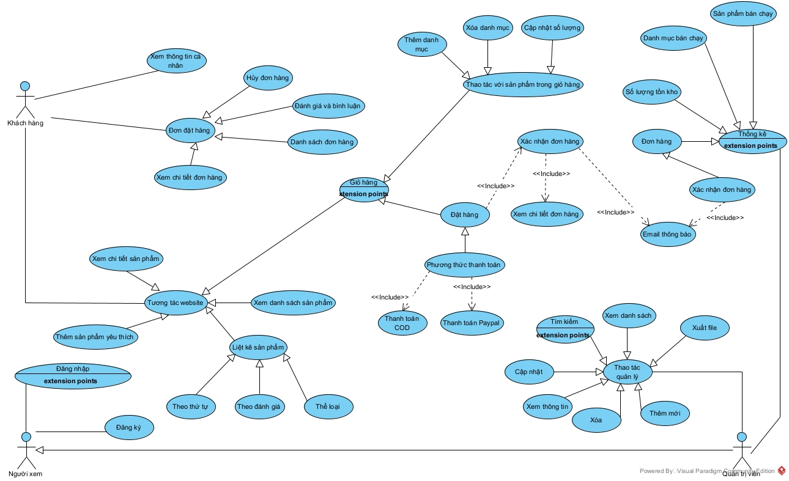

Hình 1.1

## **1.5. Đặc tả Use Case chi tiết**

### **1.5.1. Chức năng đăng nhập**

#### **1.5.1.1. Biểu đồ usecase đăng nhập**

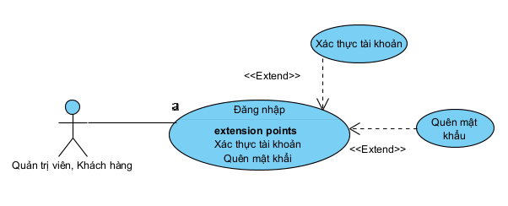

Hình 1.2

#### 

#### **1.5.1.2. Đặc tả usecase đăng nhập**

| **Tên UseCase** | Đăng nhập |
| --- | --- |
| **Mô tả trường hợp sử dụng** | Cho phép actor đăng nhập vào hệ thống |
| **Tác nhân chính** | Người dùng (Quản trị viên, Khách hàng) |
| **Tiền điều kiện** | Người dùng phải có tài khoản sẵn |
| **Điều kiện sau** | Đăng nhập thành công-Truy cập vào trang web |
| **Điều kiện kích hoạt Use Case xảy ra.** | Quản trị viên, Khách hàng ấn ‘Đăng nhập’ |
| **Chuỗi sự kiện chính:**   1. Người dùng chọn chức năng đăng nhập trên giao diện hệ thống 2. Hệ thống hiển thị form đăng nhập 3. Người dùng nhập tài khoản và mật khẩu của mình 4. Hệ thống kiểm tra tính hợp lệ của tài khoản và mật khẩu 5. Hệ thống hiển thị giao diện chính tương tác với các tác nhân | |
| **Ngoại lệ:**  4.1. Người dùng nhập tài khoản và mật khẩu sai-Hệ thống yêu cầu nhập lại | |

Bảng 1.2

### **1.5.2. Chức năng đăng ký tài khoản**

#### **1.5.2.1. Biểu đồ usecase đăng ký tài khoản**

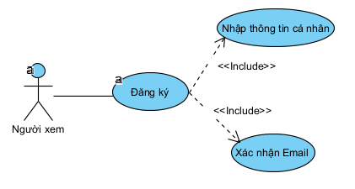

Hình 1.3

#### **1.5.2.2. Đặc tả usecase đăng ký tài khoản**

| **Tên UseCase** | Đăng ký |
| --- | --- |
| **Mô tả trường hợp sử dụng** | Cho phép actor đăng ký vào hệ thống |
| **Tác nhân chính** | Người xem |
| **Tiền điều kiện** | Người xem chưa có tài khoản sẵn trên hệ thống |
| **Điều kiện sau** | Đăng ký thành công-Truy cập vào trang web |
| **Điều kiện kích hoạt Use Case xảy ra.** | Người xem ấn ‘Đăng ký’ |
| **Chuỗi sự kiện chính:**   1. Người xem chọn chức năng đăng ký trên hệ thống 2. Hệ thống hiển thị form đăng ký 3. Người xem nhập các thông tin được yêu cầu 4. Hệ thống kiểm tra tính hợp lệ của các thông tin 5. Hệ thống hiển thị các giao diện chính tương tác với các tác nhân | |
| **Ngoại lệ:**  4.1.Người xem nhập sai thông tin được yêu cầu  4.1.1.Hệ thống thông báo lỗi và yêu cầu nhập lại  4.2.Người xem nhập thiếu thông tin được yêu cầu  4.2.1.Hệ thống thông báo lỗi và yêu cầu bổ sung thông tin  4.3.Thông tin tài khoản được tạo đã tồn tại  4.3.1.Hệ thống thông báo lỗi và yêu cầu Người xem nhập lại thông tin | |

Bảng 1.3

### **1.5.3. Chức năng tìm kiếm**

#### **1.5.3.1. Biểu đồ usecase tìm kiếm**

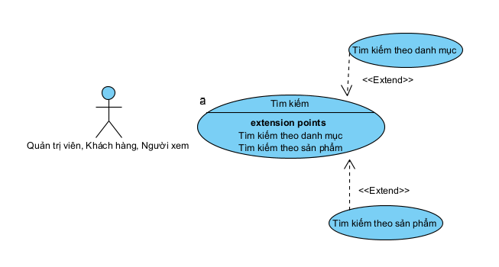

Hình 1.4

#### **1.5.3.2. Đặc tả usecase tìm kiếm**

| **Tên UseCase** | Tìm kiếm sản phẩm |
| --- | --- |
| **Mô tả trường hợp sử dụng** | Cho phép Actor tìm kiếm sản phẩm |
| **Tác nhân chính** | Actor (Người xem, Quản trị viên, Khách hàng) |
| **Tiền điều kiện** | Actor phải nhập thông tin sản phẩm |
| **Điều kiện sau** | Thông tin sản phẩm sẽ xuất hiện |
| **Điều kiện kích hoạt Use Case xảy ra.** | Actor nhập thông tin sản phẩm vào ô tìm kiếm |
| **Chuỗi sự kiện chính:**   1. Actor nhập thông tin sản phẩm cần tìm. 2. Nhấn ‘Tìm kiếm’ hoặc Enter. 3. Hệ thống hiển thị thông tin sản phẩm. | |
| **Ngoại lệ:**  3.1. Thông tin sản phẩm sai hoặc không tìm thấy-Hệ thống yêu cầu nhập lại. | |

Bảng 1.4

### **1.5.4. Chức năng quản lý sản phẩm**

#### **1.5.4.1. Biểu đồ usecase quản lý sản phẩm**

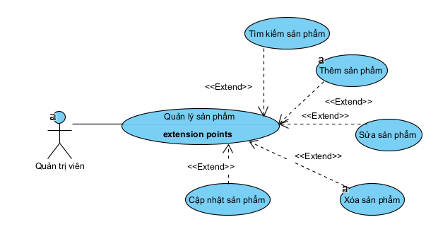

Hinh· 1.5

#### 

#### **1.5.4.2. Đặc tả usecase quản lý sản phẩm**

| **Tên UseCase** | Quản lý sản phẩm |
| --- | --- |
| **Mô tả trường hợp sử dụng** | Cho phép Quản trị viên thêm, sửa, xóa, cập nhật sản phẩm |
| **Tác nhân chính** | Quản trị viên |
| **Tiền điều kiện** | Quản trị viên đã đăng nhập vào hệ thống |
| **Điều kiện sau** | Hệ thống hiển thị thông tin sản phẩm |
| **Điều kiện kích hoạt Use Case xảy ra.** | Quản trị viên chọn ‘Quản lý’-’Sản phẩm’ |
| **Chuỗi sự kiện chính:**   1. Quản trị viên kích hoạt form ‘Quản lý’ và chọn ‘Sản phẩm’. 2. Hệ thống hiển thị danh sách ‘Sản phẩm’. 3. Quản trị viên thêm, sửa, xóa thông tin của sản phẩm. 4. Hệ thống kiểm tra thông tin và lưu vào Cơ sở dữ liệu. 5. Hệ thống thông báo thành công. | |
| **Ngoại lệ:**  4.1. Hệ thống thông báo thông tin sản phẩm đã tồn tại.  4.1.1. Hệ thống yêu cầu nhập lại.  4.2. Hệ thống thông báo sửa thông tin không thành công.  4.2.1. Hệ thống yêu cầu nhập lại. | |

Bảng 1.5

### 

### **1.5.5. Chức năng quản lý đơn hàng**

#### **1.5.5.1. Biểu đồ usecase quản lý đơn hàng**

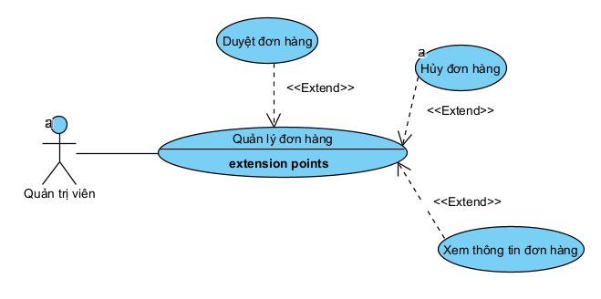

Hinh· 1.6

#### **1.5.5.2. Đặc tả usecase quản lý đơn hàng**

| **Tên UseCase** | Quản lý đơn hàng |
| --- | --- |
| **Mô tả trường hợp sử dụng** | Cho phép Quản trị viên xem trạng thái của đơn hàng |
| **Tác nhân chính** | Quản trị viên |
| **Tiền điều kiện** | Quản trị viên đã đăng nhập vào hệ thống |
| **Điều kiện sau** | Hệ thống hiển thị trạng thái đơn hàng |
| **Điều kiện kích hoạt Use Case xảy ra.** | Quản trị viên nhấn vào mục Quản lý đơn hàng |
| **Chuỗi sự kiện chính:**   1. Khách hàng xác nhận đặt đơn hàng. 2. Quản trị viên kích hoạt form ‘Quản lý đơn hàng’. 3. Hệ thống hiển thị thông tin trạng thái của đơn hàng. 4. Quản trị viên xác nhận đơn hàng 5. Hệ thống kiểm tra thông tin và lưu vào Cơ sở dữ liệu. 6. Hệ thống thông báo thành công. | |
| **Ngoại lệ:**  5.1. Hệ thống thông báo thông tin đơn hàng sai hoặc thiếu.  5.1.1. Hệ thống yêu cầu Quản trị viên kiểm tra lại. | |

Bảng 1.6

### **1.5.6. Chức năng quản lý hủy đơn hàng**

#### **1.5.6.1. Biểu đồ usecase quản lý hủy đơn hàng**

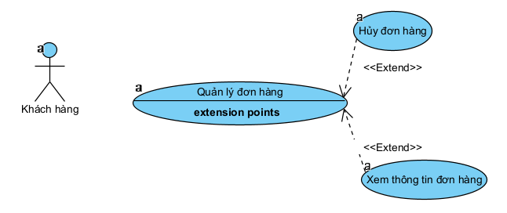

Hình 1.7

#### **1.5.6.2. Đặc tả usecase quản lý hủy đơn hàng**

| **Tên UseCase** | Hủy đơn hàng |
| --- | --- |
| **Mô tả trường hợp sử dụng** | Cho phép Khách hàng hủy đơn hàng |
| **Tác nhân chính** | Khách hàng |
| **Tiền điều kiện** | Khách hàng đã đăng nhập vào hệ thống |
| **Điều kiện sau** | Hệ thống hiển thị thông tin đơn hàng |
| **Điều kiện kích hoạt Use Case xảy ra.** | Khách hàng nhấn hủy đơn hàng |
| **Chuỗi sự kiện chính:**   1. Khách hàng nhấn nút hủy đơn hàng. 2. Hệ thống hiển thị các thông tin của đơn hàng. 3. Khách hàng xác nhận hủy. 4. Hệ thống gửi email xác nhận hủy đơn hàng. 5. Hệ thống thông báo hủy đơn hàng thành công. | |
| **Ngoại lệ:**  4.1. Mã xác nhận không đúng  4.1.1. Hệ thống yêu cầu Khách hàng nhập lại | |

Bảng 1.7

### **1.5.7. Chức năng quản lý khách hàng**

#### **1.5.7.1. Biểu đồ usecase quản lý khách hàng**

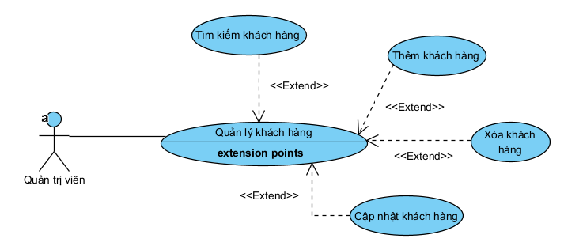

Hình 1.8

#### **1.5.7.2. Đặc tả usecase quản lý khách hàng**

| **Tên UseCase** | Quản lý khách hàng |
| --- | --- |
| **Mô tả trường hợp sử dụng** | Cho phép Quản trị viên thêm, sửa, xóa, cập nhật thông tin khách hàng |
| **Tác nhân chính** | Quản trị viên |
| **Tiền điều kiện** | Quản trị viên đã đăng nhập vào hệ thống |
| **Điều kiện sau** | Hệ thống hiển thị thông tin khách hàng |
| **Điều kiện kích hoạt Use Case xảy ra.** | Quản trị viên chọn ‘Quản lý’- ‘Khách hàng’ |
| **Chuỗi sự kiện chính:**   1. Quản trị viên kích hoạt form ‘Quản lý’ và chọn mục ‘Khách hàng’ 2. Hệ thống hiển thị danh sách, thông tin khách hàng 3. Quản trị viên thêm, sửa, xóa, cập nhật thông tin khách hàng 4. Hệ thống kiểm tra thông tin và lưu vào Cơ sở dữ liệu 5. Hệ thống thông báo thành công. | |
| **Ngoại lệ:**  4.1. Hệ thống thông báo thông tin không hợp lệ  4.1.1. Hệ thống yêu cầu Quản trị viên nhập lại. | |

Bảng 1.8

### **1.5.8. Chức năng đặt hàng**

#### **1.5.8.1. Biểu đồ usecase đặt hàng**

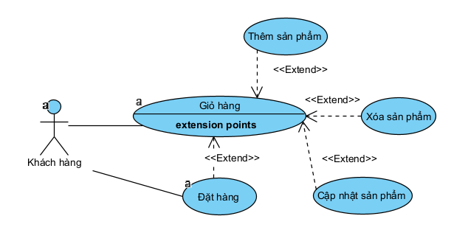Hình 1.9

#### **1.5.8.2. Đặc tả usecase đặt hàng**

| **Tên UseCase** | Đặt hàng |
| --- | --- |
| **Mô tả trường hợp sử dụng** | Cho phép Khách hàng đặt hàng |
| **Tác nhân chính** | Khách hàng |
| **Tiền điều kiện** | Khách hàng đã đăng nhập vào hệ thống |
| **Điều kiện sau** | Hệ thống hiển thị thông tin đơn đặt hàng |
| **Điều kiện kích hoạt Use Case xảy ra.** | Khách hàng nhấn ‘Đặt hàng’ |
| **Chuỗi sự kiện chính:**   1. Khách hàng nhấn ‘Đặt hàng’ 2. Hệ thống hiển thị thông tin sản phẩm 3. Khách hàng nhập số lượng và các thông tin bổ sung 4. Hệ thống kiểm tra và chuyển đơn hàng sang trạng thái thanh toán 5. Hệ thống thông báo đặt hàng thành công | |
| **Ngoại lệ:**  4.1. Hệ thống thông báo thông tin không hợp lệ  4.1.1. Hệ thống yêu cầu Khách hàng nhập lại. | |

Bảng 1.9

### **1.5.9. Chức năng thanh toán online**

#### **1.5.9.1. Biểu đồ usecase thanh toán online**

#### 

Hình 1.10

#### **1.5.9.2. Đặc tả usecase thanh toán online**

| **Tên UseCase** | Thanh toán |
| --- | --- |
| **Mô tả trường hợp sử dụng** | Cho phép Khách hàng thanh toán |
| **Tác nhân chính** | Khách hàng |
| **Tiền điều kiện** | Khách hàng đã đăng nhập vào hệ thống  Giỏ hàng có sản phẩm chờ thanh toán |
| **Điều kiện sau** | Hệ thống xác nhận đơn hàng được thanh toán và giao hàng |
| **Điều kiện kích hoạt Use Case xảy ra.** | Khách hàng nhấn ‘Thanh toán’ |
| **Chuỗi sự kiện chính:**   1. Khách hàng nhấn ‘Thanh toán’ và chọn cách thanh toán 2. Hệ thống kiểm tra thông tin 3. Hệ thống thông báo thanh toán thành công và đơn hàng chuyển sang trạng thái ‘Đang giao’ | |
| **Ngoại lệ:**  3.1. Hệ thống thông báo thanh toán không hợp lệ  3.1.1. Hệ thống yêu cầu Khách hàng kiểm tra lại | |

Bảng 1.10

### **1.5.10. Chức năng quản lý thống kê**

#### **1.5.10.1. Biểu đồ usecase quản lý thống kê**

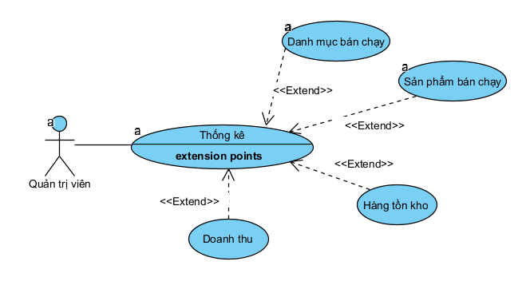

Hình 1.11

#### **1.5.10.2. Đặc tả usecase quản lý thống kê**

| **Tên UseCase** | Quản lý thống kê |
| --- | --- |
| **Mô tả trường hợp sử dụng** | Cho phép Quản trị viên quản lý thống kê doanh thu, hàng tồn kho theo:   * Sản phẩm * Khách hàng * Tháng, quý, năm |
| **Tác nhân chính** | Quản trị viên |
| **Tiền điều kiện** | Quản trị viên đăng nhập vào hệ thống |
| **Điều kiện sau** | Hệ thống hiển thị danh sách thống kê |
| **Điều kiện kích hoạt Use Case xảy ra.** | Quản trị viên chọn ‘Thống kê’ |
| **Chuỗi sự kiện chính:**   1. Quản trị viên chọn mục ‘Thống kê’ và chọn định dạng 2. Hệ thống kiểm tra dữ liệu 3. Hệ thống hiển thị danh sách thống kê | |
| **Ngoại lệ:**  2.1. Hệ thống thông báo sai định dạng.  2.1.1. Hệ thống yêu cầu Quản trị viên nhập lại | |

Bảng 1.11

### 

### **1.5.11. Chức năng đánh giá sản phẩm**

#### **1.5.11.1. Biểu đồ usecase đánh giá sản phẩm**

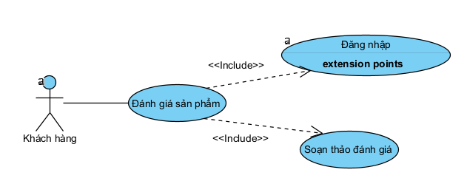

Hình 1.12

#### **1.5.11.2. Đặc tả usecase đánh giá sản phẩm**

| **Tên UseCase** | Đánh giá |
| --- | --- |
| **Mô tả trường hợp sử dụng** | Cho phép Khách hàng đánh giá sản phẩm |
| **Tác nhân chính** | Khách hàng |
| **Tiền điều kiện** | Khách hàng đăng nhập vào hệ thống |
| **Điều kiện sau** | Hệ thống hiển thị mục đánh giá sản phẩm |
| **Điều kiện kích hoạt Use Case xảy ra.** | Khách hàng chọn mục ‘Đánh giá’ |
| **Chuỗi sự kiện chính:**   1. Khách hàng chọn ‘Đánh giá’ 2. Hệ thống chuyển hướng khách hàng sang mục ‘Đánh giá’ 3. Khách hàng nhập thông tin đánh giá | |

Bảng 1.12

# 

# **CHƯƠNG 2: THIẾT KẾ HỆ THỐNG**

## **2.1. Biểu đồ tuần tự (Sequence Diagram)**

### **2.1.1. Biểu đồ tuần tự đăng nhập**

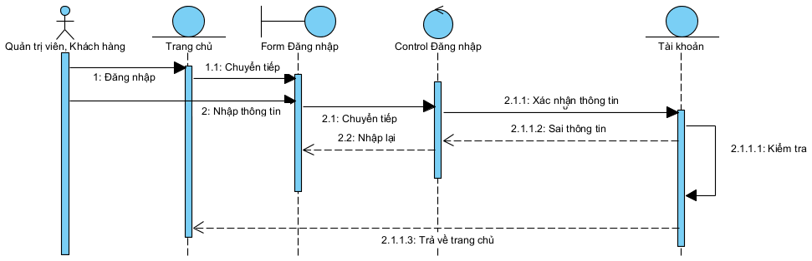

Hình 2.1

### **2.1.2. Biểu đồ tuần tự đăng ký**

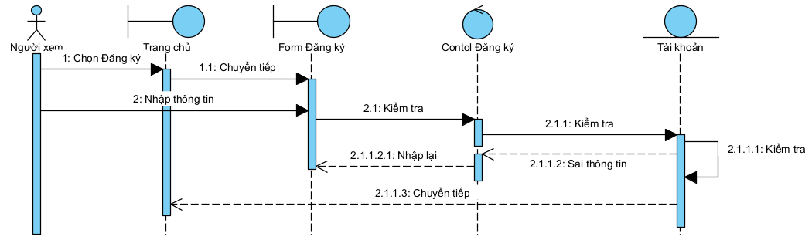

Hình 2.2

### 

### 

### 

### 

### **2.1.3. Biểu đồ tuần tự tìm kiếm**

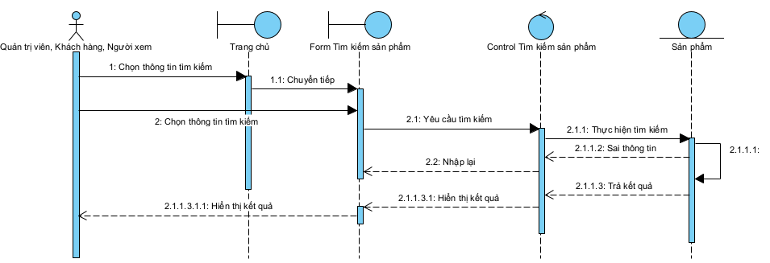Hình 2.3

### **2.1.4. Biểu đồ tuần tự quản lý sản phẩm**

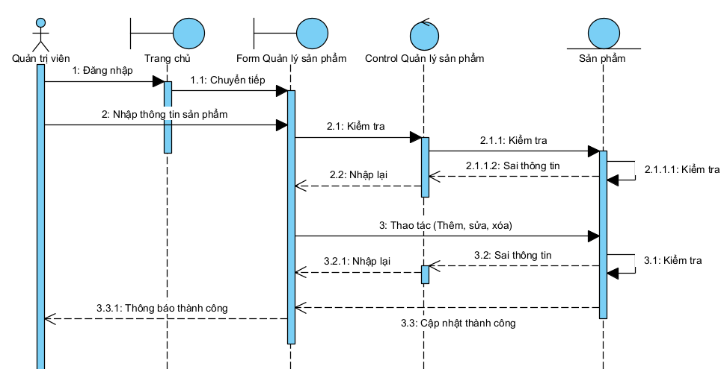Hình 2.4

### **2.1.5. Biểu đồ tuần tự quản lý đơn hàng**

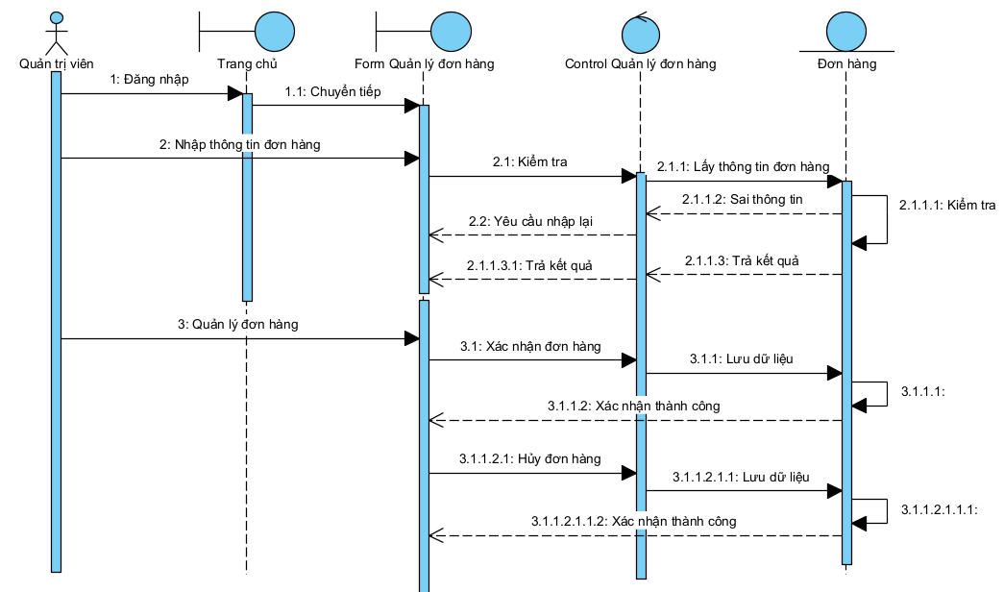Hình 2.5

### **2.1.6. Biểu đồ tuần tự hủy đơn hàng**

#### 

Hình 2.6

### **2.1.7. Biểu đồ tuần tự quản lý khách hàng**

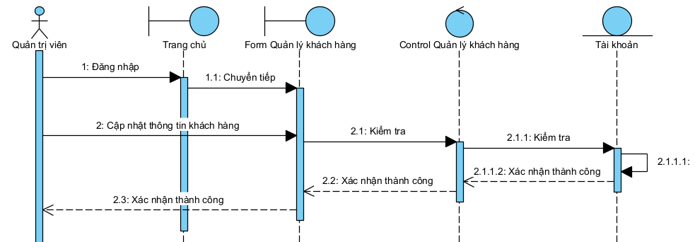Hình 2.7

### **2.1.8. Biểu đồ tuần tự đặt hàng**

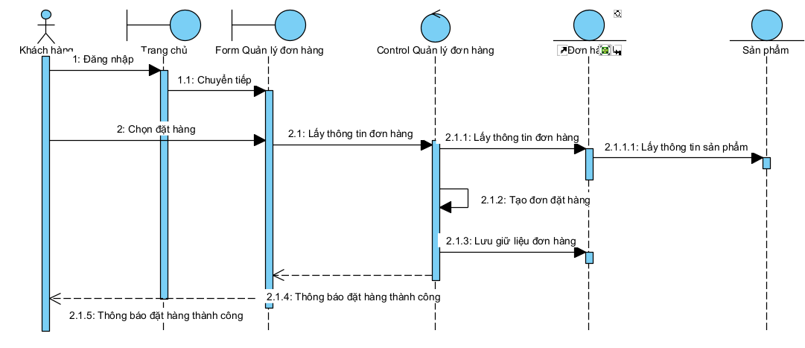Hình 2.8

### **2.1.9. Biểu đồ tuần tự thanh toán online**

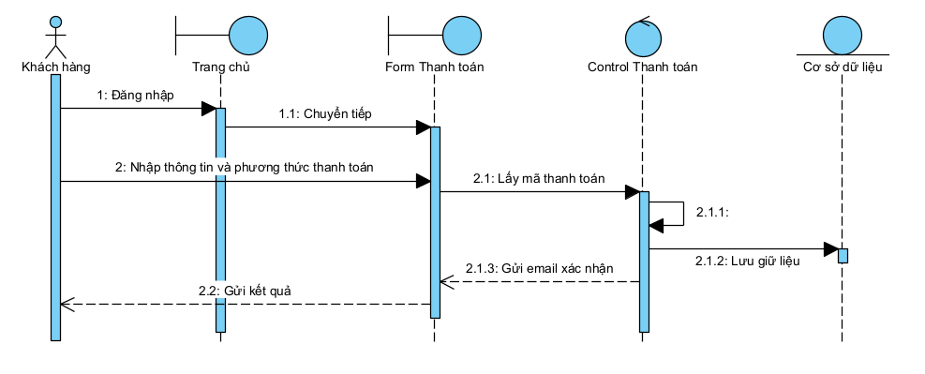Hình 2.9

### **2.1.10. Biểu đồ tuần tự quản lý thống kê**

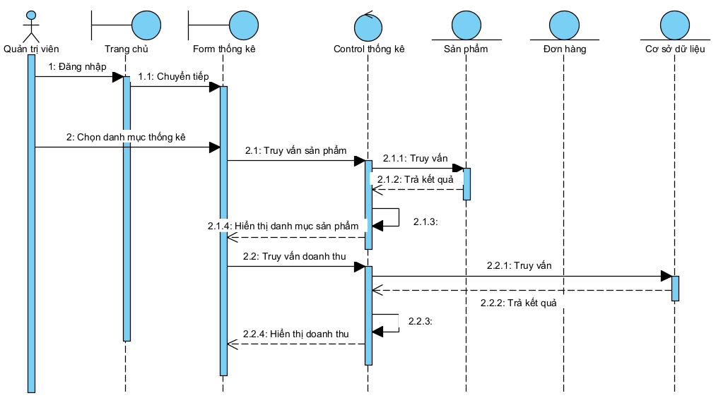

Hình 2.10

### **2.1.11. Biểu đồ tuần tự đánh giá sản phẩm**

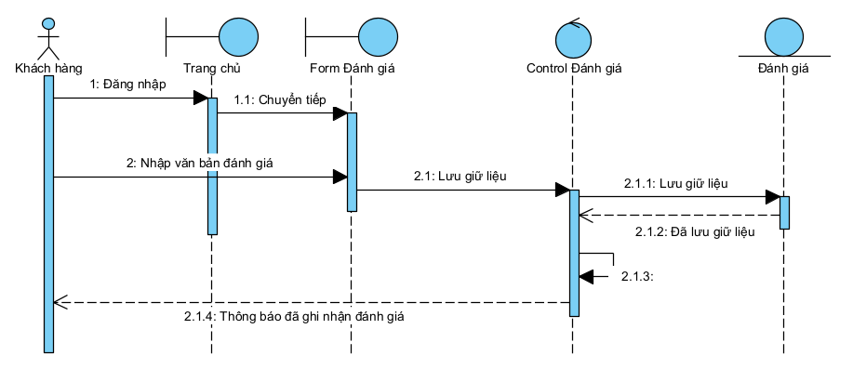

Hình 2.11

## **2.2. Biểu đồ hoạt động (Activity Diagram)**

### **2.2.1. Biểu đồ hoạt động đăng nhập**

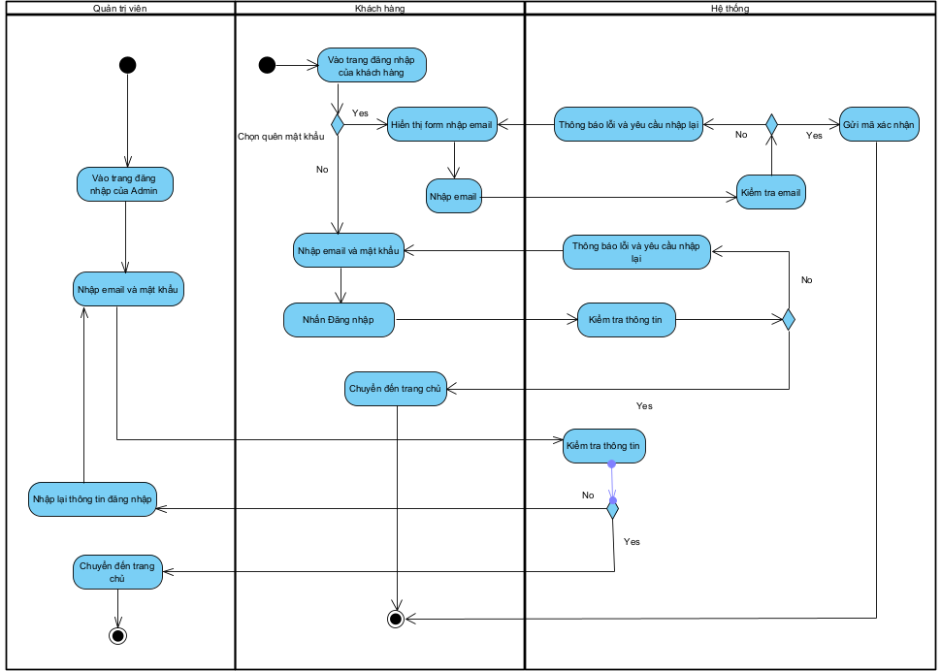Hình 2.12

### **2.2.2. Biểu đồ hoạt động đăng ký**

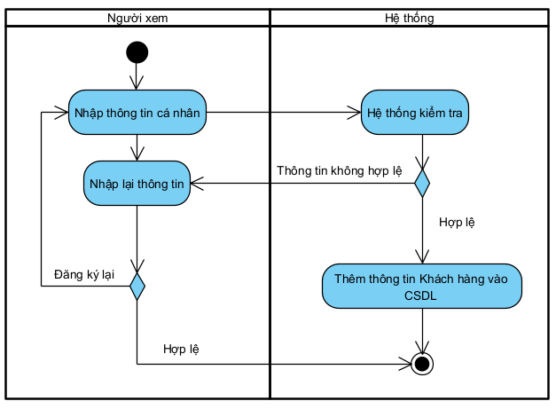Hình 2.13

### **2.2.3. Biểu đồ hoạt động tìm kiếm**

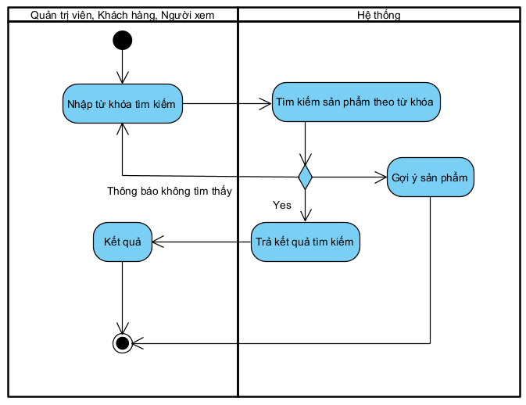Hình 2.14

### **2.2.4. Biểu đồ hoạt động quản lý sản phẩm**

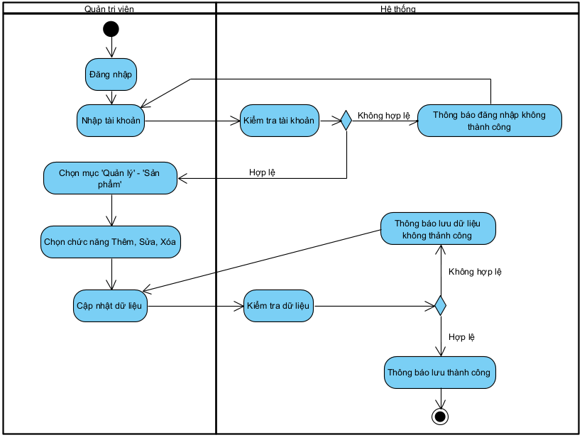Hình 2.15

### **2.2.5. Biểu đồ hoạt động quản lý đơn hàng**

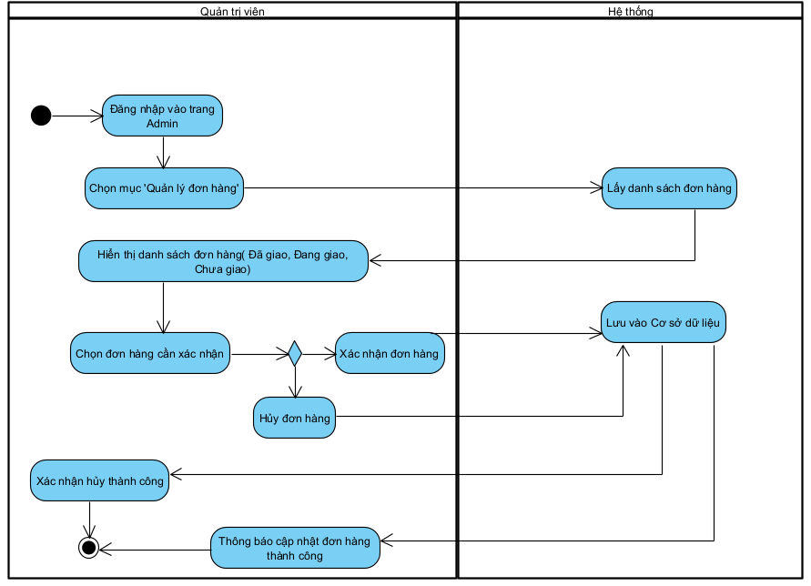Hình 2.16

### **2.2.6. Biểu đồ hoạt động hủy đơn hàng**

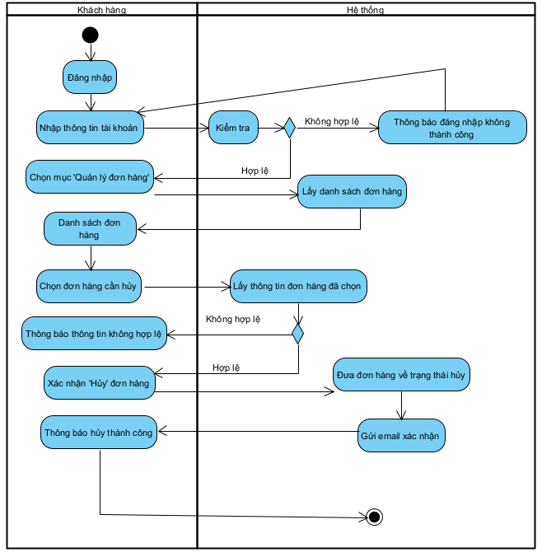Hình 2.17

### **2.2.7. Biểu đồ hoạt động quản lý khách hàng**

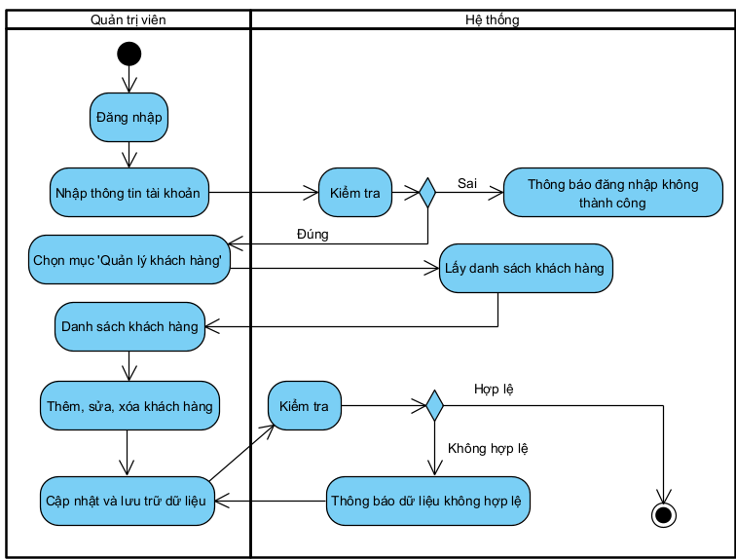Hình 2.18

### **2.2.8. Biểu đồ hoạt động đặt hàng**

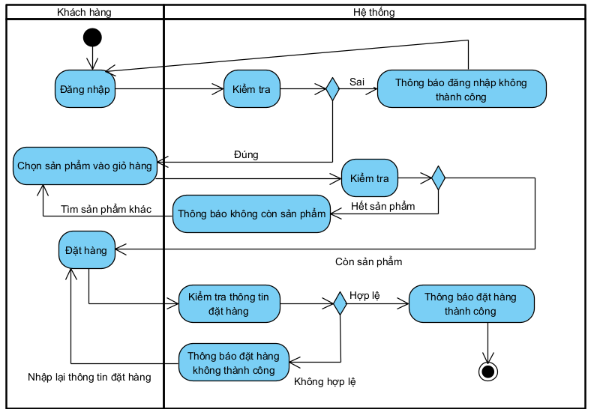Hình 2.19

### **2.2.9. Biểu đồ hoạt động thanh toán**

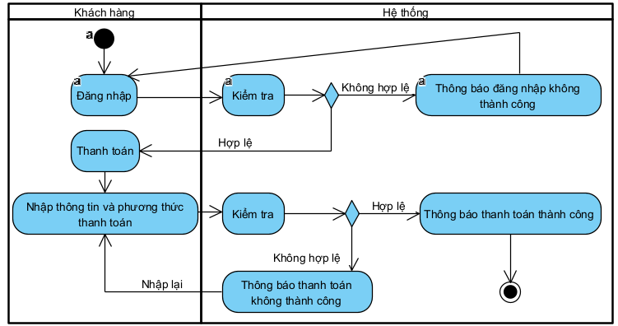Hình 2.20

### **2.2.10. Biểu đồ hoạt động quản lý thống kê**

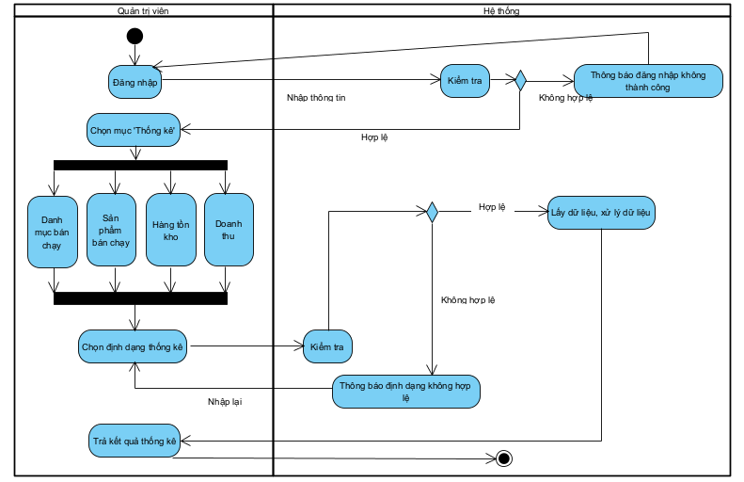Hình 2.21

### **2.2.11. Biểu đồ hoạt động đánh giá sản phẩm**

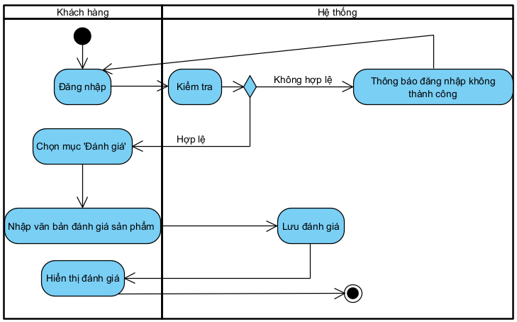Hình 2.22

## 

## **2.3. Biểu đồ lớp (Class Diagram)**

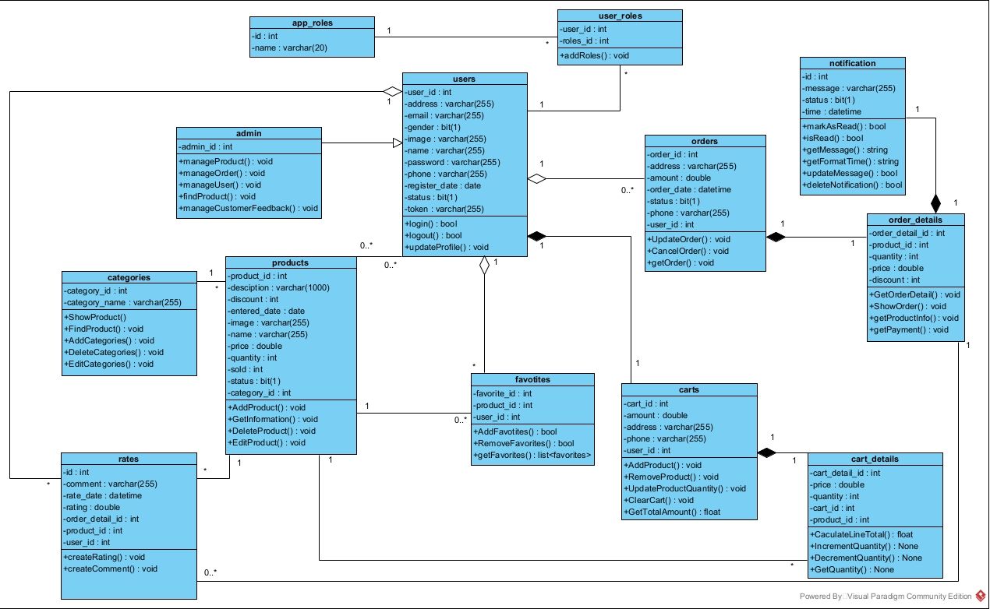

Hình 2.23

### **2.3.1. Quan hệ giữa các lớp**

* Một users chỉ có một user_roles và mỗi user_roles chỉ có một users
* Một app_roles thì sẽ có một user_roles
* Một users có thể có không hoặc nhiều order và mỗi order thì chỉ có một users
* Một orders chỉ có một order_details
* Một users chỉ có một carts và mỗi carts chỉ có một users
* Một carts thì chỉ có một cart_details
* Một users có thể gán với nhiều favorites và mỗi favorites chỉ gán với một users
* Một products có thể gán với nhiều favorites và mỗi favorites chỉ ứng với một products
* Một order_details chỉ có một notification
* Một cart_details có thể gán với nhiều products và một products có thể nằm trong nhiều cart_details
* Một order_details có thể gán với nhiều products và một products có thể nằm trong nhiều order_details
* Một products có thể có không hoặc nhiều rates và mỗi rates thì chỉ ứng với một products
* Một users có thể gán với nhiều rates và mỗi rates thì chỉ ứng với một users
* Một categories thì gán với nhiều products và mỗi products thì chỉ gán với một categories

### **2.3.2. Mô tả biểu đồ lớp**

* Lớp **products** lưu trữ thông tin về các sản phẩm điện tử trong hệ thống, bao gồm mã sản phẩm, tên, mô tả, hình ảnh, giá, giảm giá, số lượng đã bán, trạng thái và danh mục. Lớp này cung cấp các phương thức để thêm mới, lấy thông tin, chỉnh sửa và xóa sản phẩm khỏi hệ thống.
* Lớp **categories** lưu trữ thông tin về các loại sản phẩm điện tử trong hệ thống, bao gồm mã loại sản phẩm, tên. Lớp này cung cấp các phương thức để thêm mới, lấy thông tin sản phẩm, chỉnh sửa và xóa loại sản phẩm khỏi hệ thống.
* Lớp **users** lưu trữ thông tin về người dùng trong hệ thống, bao gồm mã người dùng, địa chỉ, email, giới tính, ảnh đại diện, tên, mật khẩu, số điện thoại, ngày đăng ký, trạng thái. Lớp này cung cấp các phương thức để đăng ký, đăng nhập, tạo thông tin cá nhân vào hệ thống.
* Lớp **orders** lưu trữ thông tin về các đơn hàng trong hệ thống, bao gồm mã đơn hàng, địa chỉ giao hàng, số lượng, ngày đặt hàng, số điện thoại, trạng thái. Lớp này cung cấp các phương thức để cập nhật đơn hàng, hủy đơn hàng, tạo đơn hàng. vào hệ thống.
* Lớp **order_details** lưu trữ thông tin về chi tiết đơn hàng trong hệ thống, bao gồm mã chi tiết đơn hàng, giá, số lượng, mã đơn hàng, mã sản phẩm. Lớp này cung cấp các phương thức để nhận đơn hàng chi tiết, nhận thông tin về sản phẩm trong đơn hàng, nhận phương thức thanh toán vào hệ thống.
* Lớp **carts** lưu trữ thông tin về giỏ hàng trong hệ thống, bao gồm mã giỏ hàng, số lượng, địa chỉ, số điện thoại, mã người dùng. Lớp này cung cấp các phương thức để thêm, sửa, xóa sản phẩm vào giỏ hàng, tính tổng số lượng sản phẩm trong giỏ hàng vào hệ thống.
* Lớp **cart_details**  lưu trữ thông tin về chi tiết giỏ hàng trong hệ thống, bao gồm mã chi tiết giỏ hàng, số lượng, giá, mã giỏ hàng, mã sản phẩm. Lớp này cung cấp các phương thức để tính tổng giá trị sản phẩm trong giỏ hàng, tăng giảm số lượng trong giỏ hàng vào hệ thống.
* Lớp **favorites** lưu trữ thông tin về sản phẩm yêu thích trong hệ thống, bao gồm mã sản phẩm yêu thích, mã sản phẩm, mã người dùng. Lớp này cung cấp các phương thức để thêm, sửa, xóa sản phẩm yêu thích vào hệ thống.
* Lớp **rates** lưu trữ thông tin về đánh giá sản phẩm trong hệ thống, bao gồm mã đánh giá sản phẩm, nội dung đánh giá, ngày đánh giá, đánh giá theo sao, mã chi tiết đơn hàng, mã sản phẩm, mã người dùng. Lớp này cung cấp các phương thức để tạo đánh giá sản phẩm vào hệ thống.
* Lớp **notifications** lưu trữ thông tin về thông báo trong hệ thống, bao gồm mã thông báo,tin nhắn, trạng thái, thời gian. Lớp này cung cấp các phương thức để gửi thông báo từ hệ thống.

## 

## **2.4. Thiết kế cơ sở dữ liệu**

**Sơ đồ ERD**

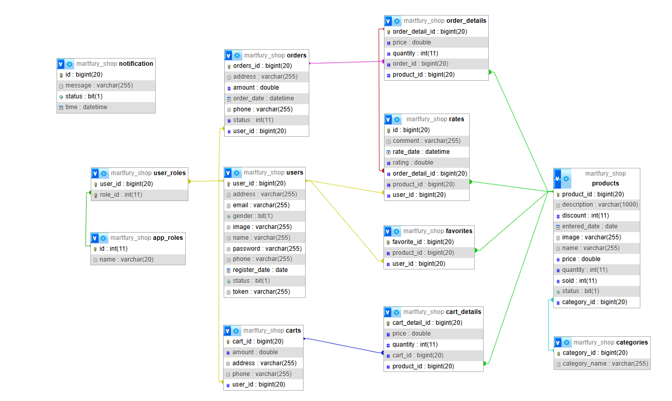

Hình 2.24

* Bảng user:

| Tên thực thể | Tên thuộc tính | Kiểu dữ liệu | Chú thích |
| --- | --- | --- | --- |
| users | user_id | bigint(20) | **Primary Key** |
| address | varchar(255) | Địa chỉ |
| email | varchar(255) | Email |
| gender | bit(1) | Giới tính |
| image | varchar(255) | Ảnh đại diện |
| name | varchar(255) | Tên người dùng |
| password | varchar(255) | Mật khẩu |
| phone | varchar(255) | Số điện thoại |
| register_date | date | Ngày đăng ký |
| status | bit(1) | Trạng thái |
| token | varchar(255) | Token |

Bảng 2.1

* Bảng user_roles:

| Tên thực thể | Tên thuộc tính | Kiểu dữ liệu | Chú thích |
| --- | --- | --- | --- |
| user_roles | user_id | bigint(20) | **Primary Key** |
| role_id | int(11) | **Foreign Key** |

Bảng 2.2

* Bảng rates:

| Tên thực thể | Tên thuộc tính | Kiểu dữ liệu | Chú thích |
| --- | --- | --- | --- |
| rates | id | bigint(20) | **Primary Key** |
| comment | varchar(255) | Bình luận |
| rate_date | datetime | Ngày đánh giá |
| rating | double | Đánh giá |
| order_detail_id | bigint(20) | **Foreign Key** |
| product_id | bigint(20) | **Foreign Key** |
| user_id | bigint(20) | **Foreign Key** |

Bảng 2.3

* Bảng products:

| Tên thực thể | Tên thuộc tính | Kiểu dữ liệu | Chú thích |
| --- | --- | --- | --- |
| products | product_id | bigint(20) | **Primary Key** |
| description | varchar(1000) | Mô tả |
| discount | int(11) | Giảm giá |
| entered_date | timestamp | Ngày nhập |
| image | varchar(255) | Ảnh sản phẩm |
| name | varchar(255) | Tên sản phẩm |
| price | double | Giá sản phẩm |
| quantity | int(11) | Số lượng |
| sold | int(11) | Đã bán |
| status | bit(1) | Trạng thái |
| category_id | bigint(20) | **Foreign Key** |

Bảng 2.4

* Bảng orders:

| Tên thực thể | Tên thuộc tính | Kiểu dữ liệu | Chú thích |
| --- | --- | --- | --- |
| orders | orders_id | bigint(20) | **Primary Key** |
| address | varchar(255) | Địa chỉ giao hàng |
| amount | double | Số lượng |
| order_date | datetime | Ngày đặt hàng |
| phone | varchar(255) | Số điện thoại |
| status | int(11) | Trạng thái |
| user_id | bigint(20) | **Foreign Key** |

Bảng 2.5

* Bảng order_details:

| Tên thực thể | Tên thuộc tính | Kiểu dữ liệu | Chú thích |
| --- | --- | --- | --- |
| order_details | order_detail_id | bigint(20) | **Primary Key** |
| price | double | Giá |
| quantity | int(11) | Số lượng |
| order_id | bigint(20) | **Foreign Key** |
| product_id | bigint(20) | **Foreign Key** |

Bảng 2.6

* Bảng notification:

| Tên thực thể | Tên thuộc tính | Kiểu dữ liệu | Chú thích |
| --- | --- | --- | --- |
| notification | id | bigint(20) | **Primary Key** |
| message | varchar(255) | Tin nhắn |
| status | bit(1) | Trạng thái |
| time | datetime | Thời gian |

Bảng 2.7

* Bảng favorites:

| Tên thực thể | Tên thuộc tính | Kiểu dữ liệu | Chú thích |
| --- | --- | --- | --- |
| favorites | favorite_id | bigint(20) | **Primary Key** |
| product_id | bigint(20) | **Foreign Key** |
| user_id | bigint(20) | **Foreign Key** |

Bảng 2.8

* Bảng categories:

| Tên thực thể | Tên thuộc tính | Kiểu dữ liệu | Chú thích |
| --- | --- | --- | --- |
| categories | category_id | bigint(20) | **Primary Key** |
| category_name | varchar(255) | Tên danh mục |

Bảng 2.9

* Bảng carts:

| Tên thực thể | Tên thuộc tính | Kiểu dữ liệu | Chú thích |
| --- | --- | --- | --- |
| carts | cart_id | bigint(20) | **Primary Key** |
| amount | double | Số lượng |
| address | varchar(255) | Địa chỉ |
| phone | varchar(255) | Số điện thoại |
| user_id | bigint(20) | **Foreign Key** |

Bảng 2.10

* Bảng cart_details:

| Tên thực thể | Tên thuộc tính | Kiểu dữ liệu | Chú thích |
| --- | --- | --- | --- |
| cart_details | cart_detail_id | bigint(20) | **Primary Key** |
| price | double | Giá |
| quantity | int(11) | Số lượng |
| cart_id | bigint(20) | **Foreign Key** |
| product_id | bigint(20) | **Foreign Key** |

Bảng 2.11

* Bảng app_roles:

| Tên thực thể | Tên thuộc tính | Kiểu dữ liệu | Chú thích |
| --- | --- | --- | --- |
|  | id | bigint(20) | **Primary Key** |
| name | varchar(20) | Tên |

Bảng 2.12

## 

## **2.5. Giao diện dự kiến (Wireframe hoặc Mockup)**

### **2.5.1. Trang chủ Web**

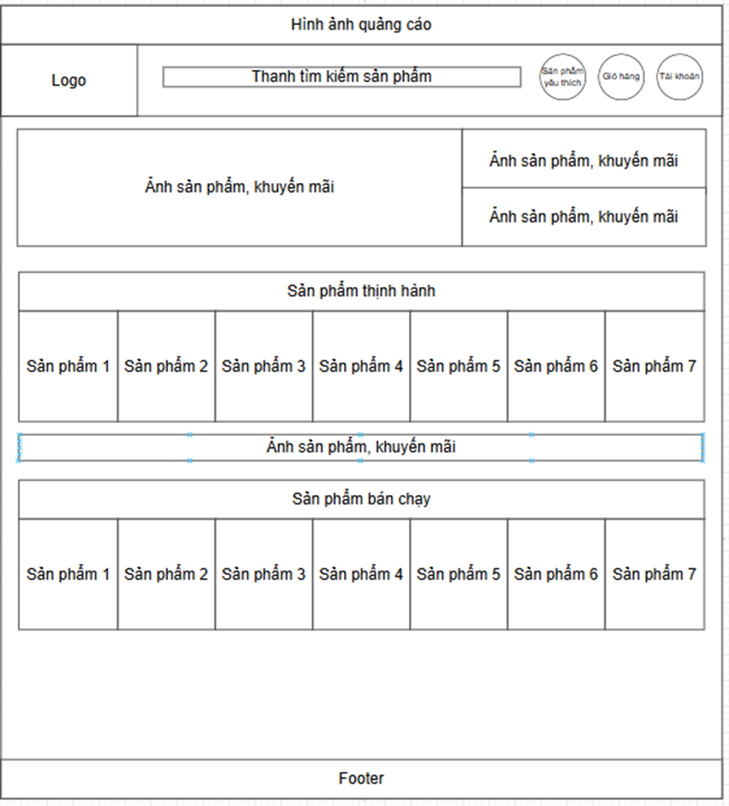Hình 2.24

### **2.5.2. Trang đăng nhập**

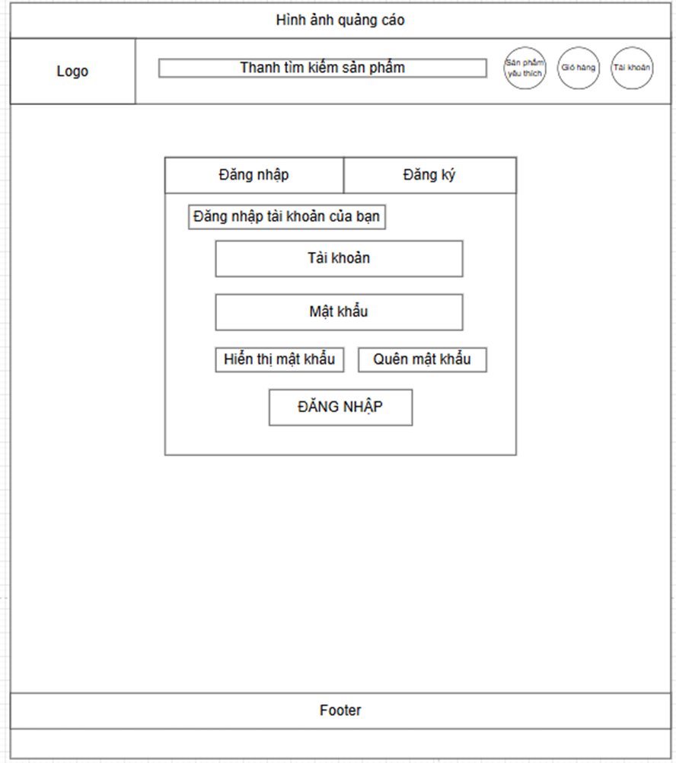Hình 2.25

### **2.5.3. Trang đăng ký**

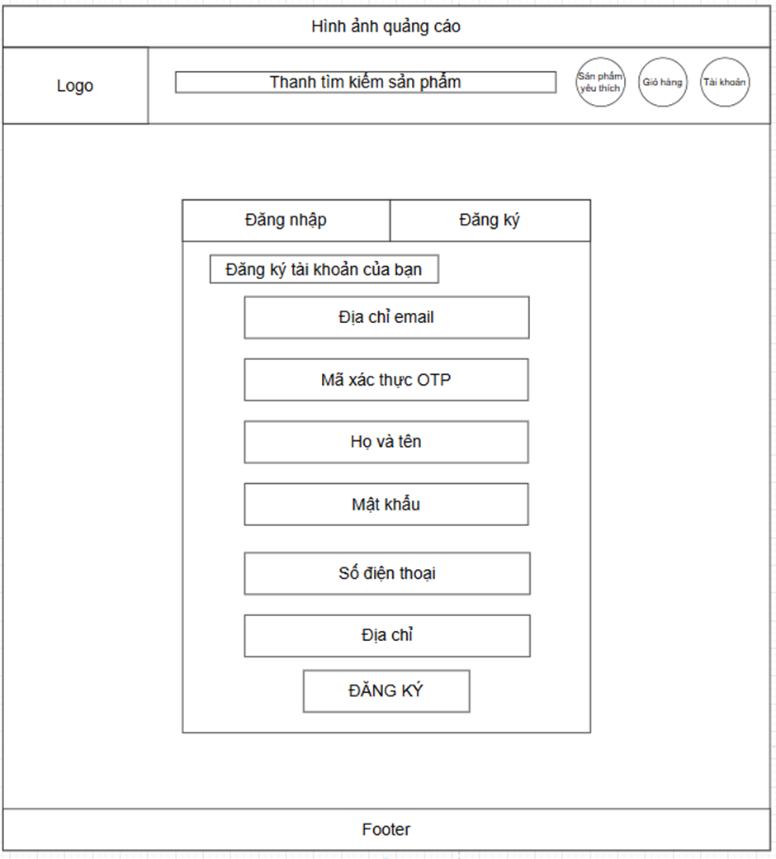

Hình 2.26

### **2.5.4. Trang xem chi tiết sản phẩm**



Hình 2.27

### **2.5.5. Trang tìm kiếm sản phẩm**

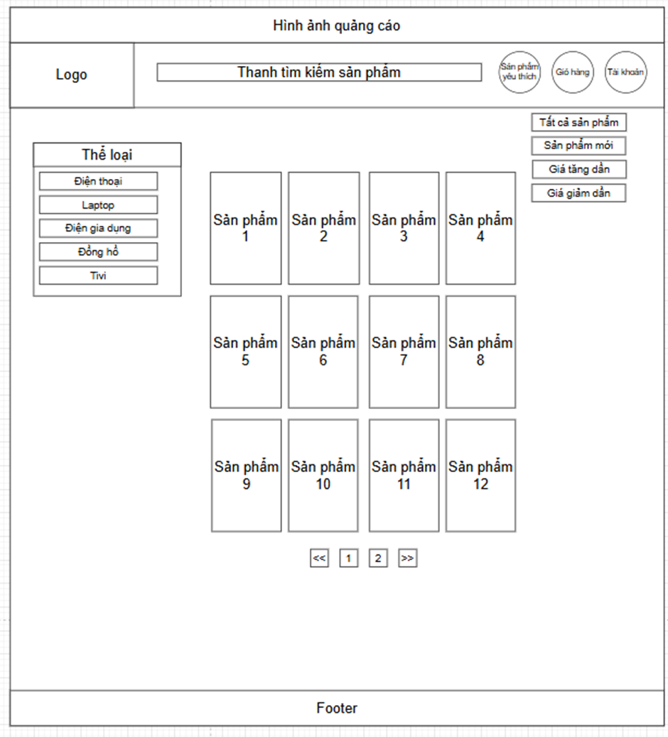

Hình 2.28

### **2.5.6. Trang giỏ hàng**



Hình 2.29

### **2.5.7. Trang hiển thị sản phẩm yêu thích**

### 

Hình 2.30

### **2.5.8. Trang thanh toán**

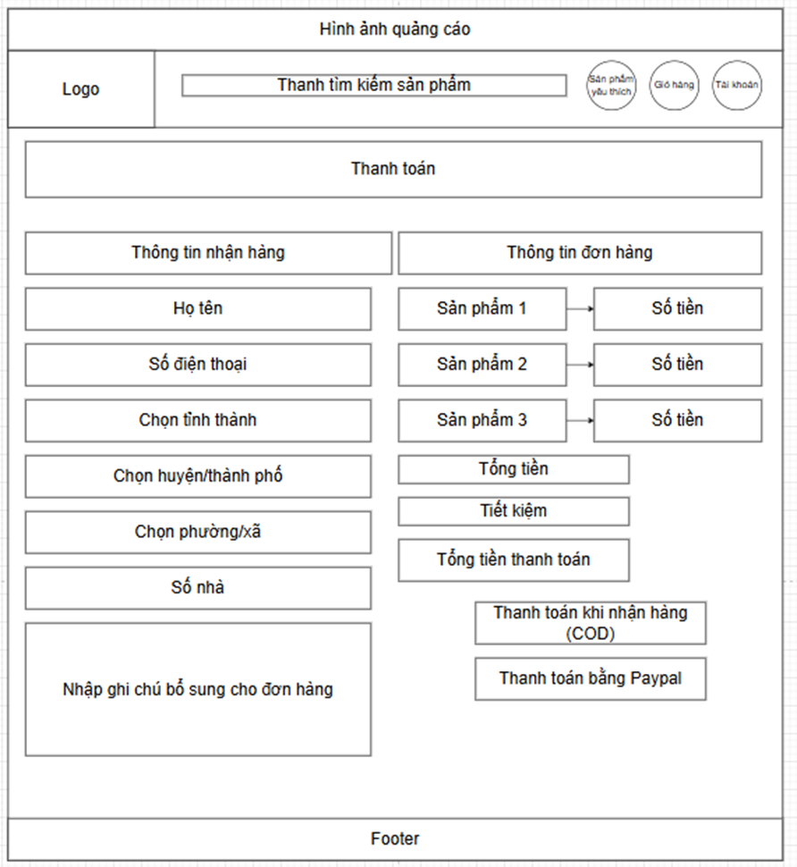

Hình 2.31

### **2.5.9. Trang xem thông tin cá nhân**

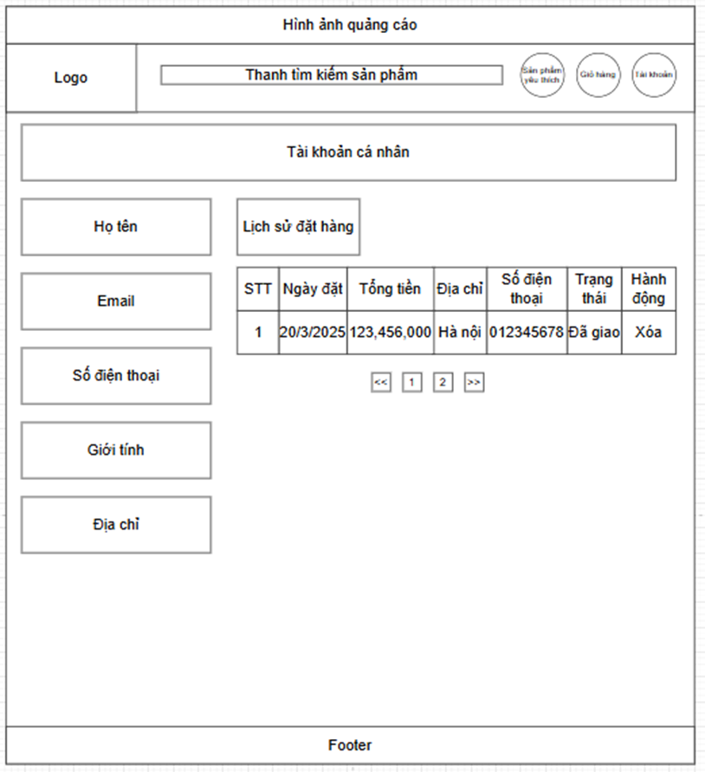Hình 2.32

### **2.5.10. Trang chủ Quản trị viên (Admin)**

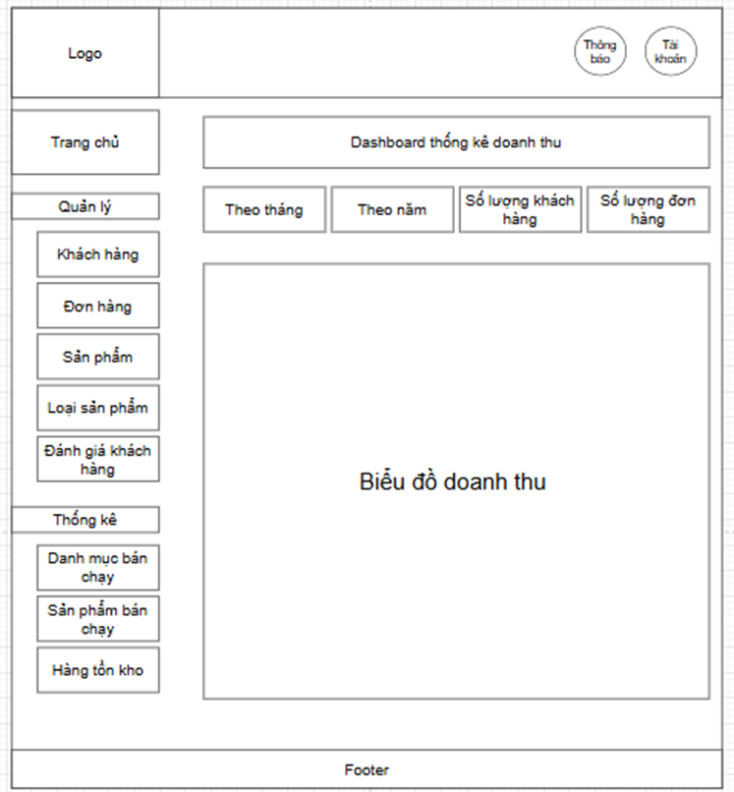Hình 2.33

### **2.5.11. Trang quản lý khách hàng (Admin)**

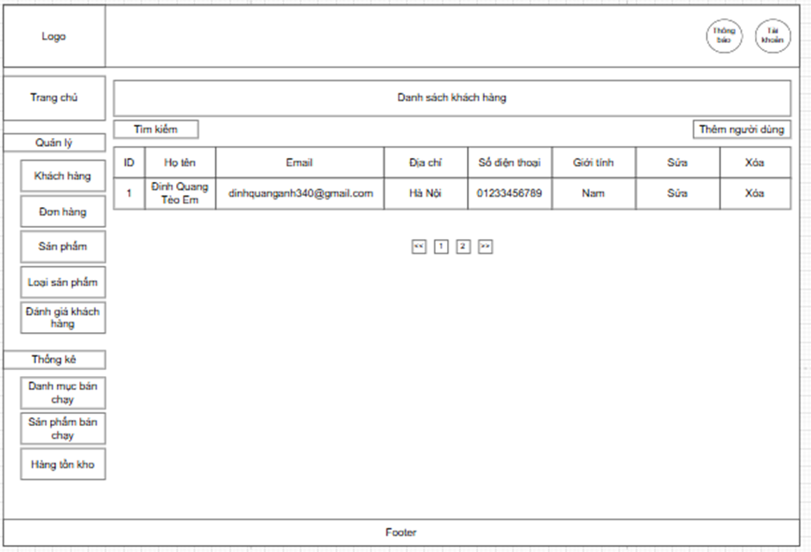Hình 2.34

### **2.5.12. Trang quản lý đơn hàng (Admin)**

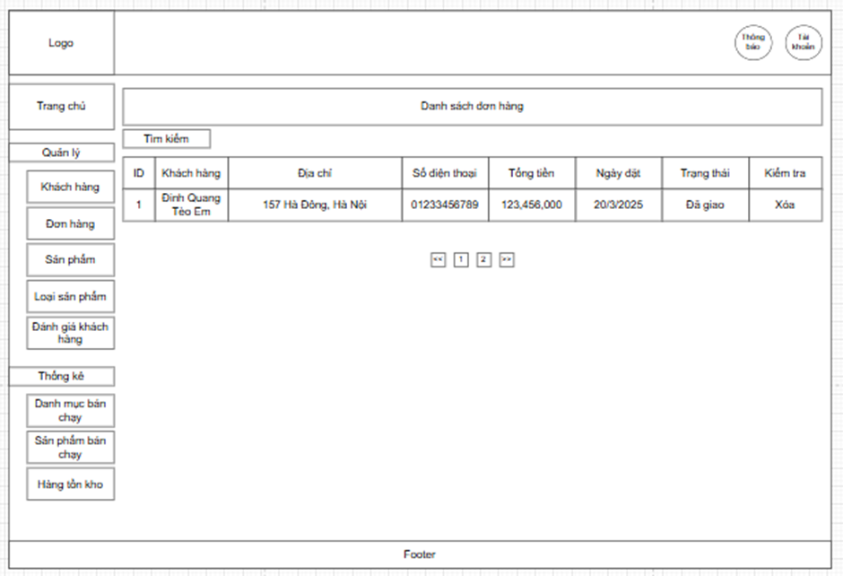Hình 2.35

### **2.5.13. Trang quản lý sản phẩm (Admin)**

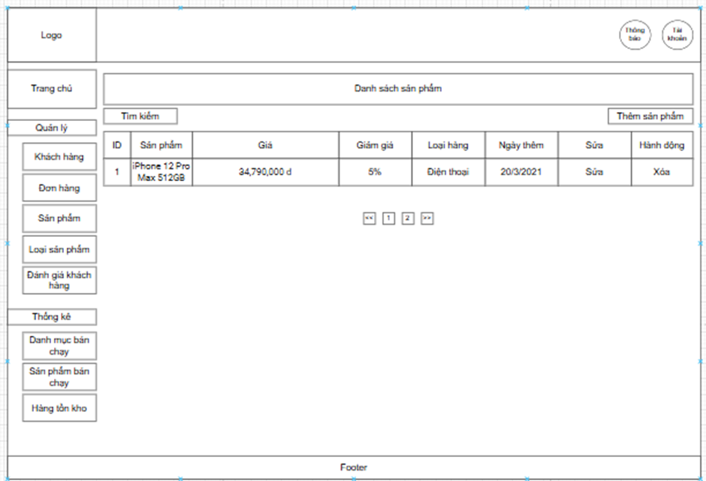Hình 2.36

### **2.5.14. Trang quản lý danh mục sản phẩm (Admin)**

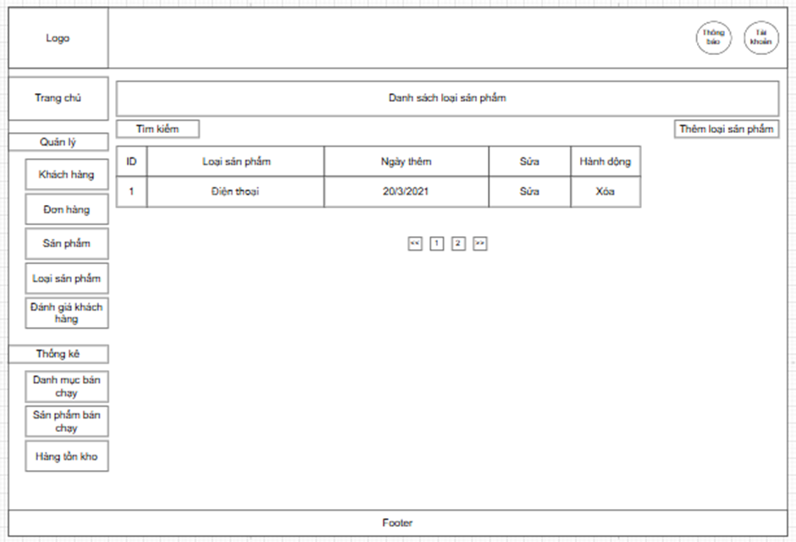Hình 2.37

### **2.5.15. Trang quản lý đánh giá (Admin)**

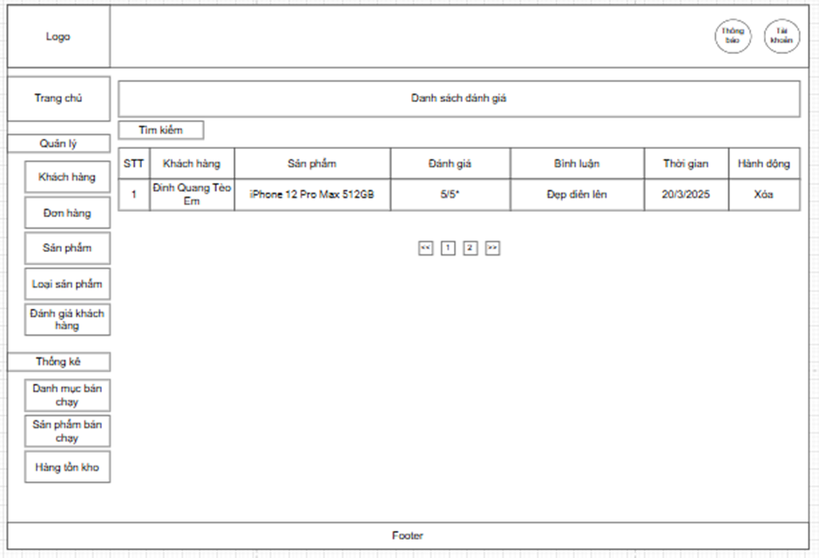Hình 2.38

### **2.5.16. Trang thống kê danh mục bán chạy (Admin)**

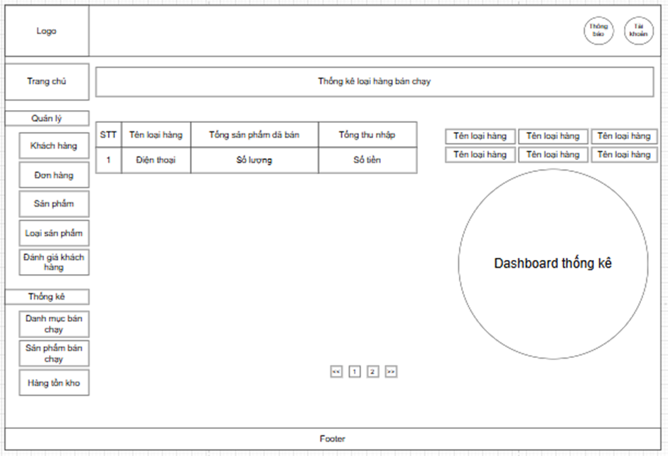Hình 2.39

### **2.5.17. Trang thống kê sản phẩm bán chạy (Admin)**

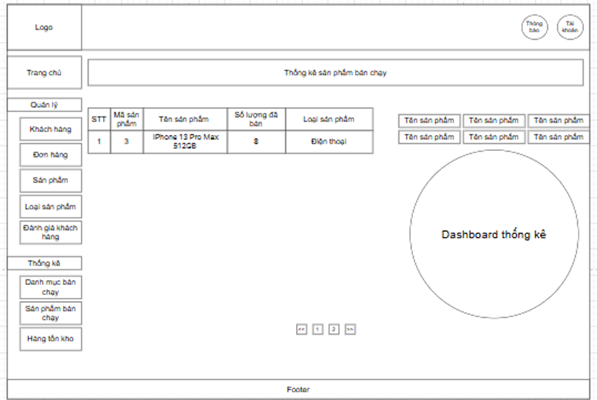

Hình 2.40

### **2.5.18. Trang thống kê hàng tồn kho (Admin)**

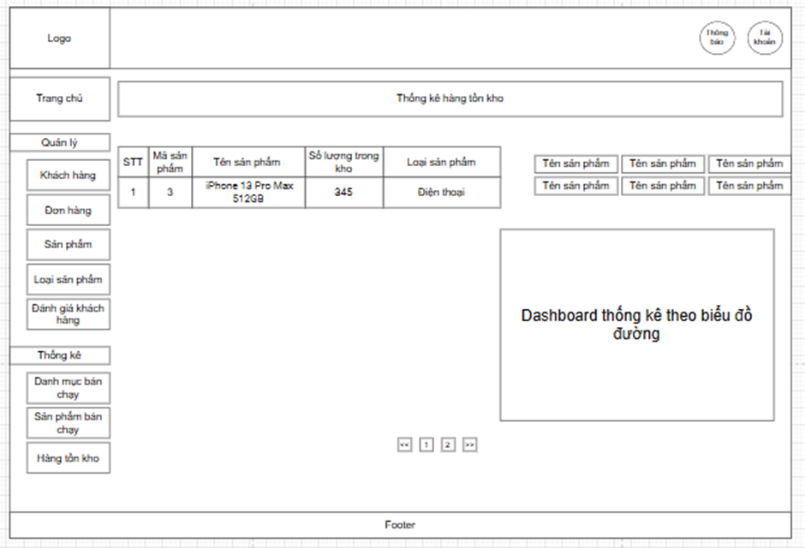Hình 2.41

## **2.6. Luồng tương tác người dùng (User Flow)**

### **2.6.1. Đăng nhập, Đăng ký**

#### **2.6.1.1. Task flow**

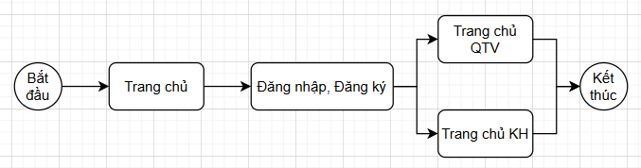

Hình 2.42

#### **2.6.1.2. User flow**

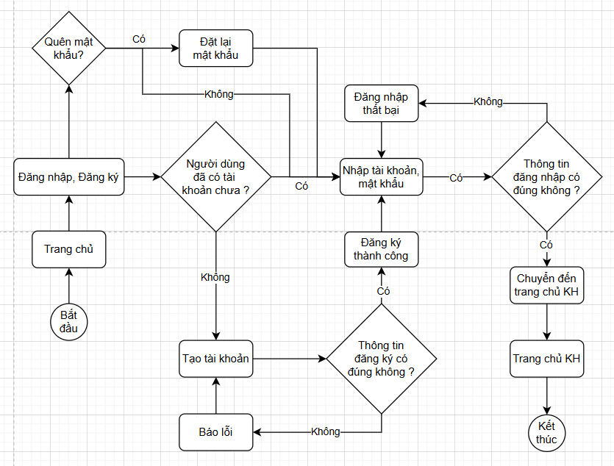

Hình 2.43

### **2.6.2. Tìm kiếm sản phẩm**

#### **2.6.2.1. Task flow**

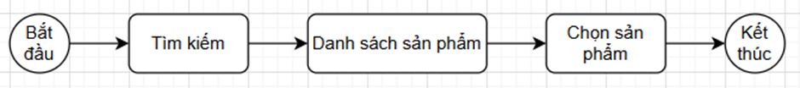

Hình 2.44

#### **2.6.2.2. User flow**

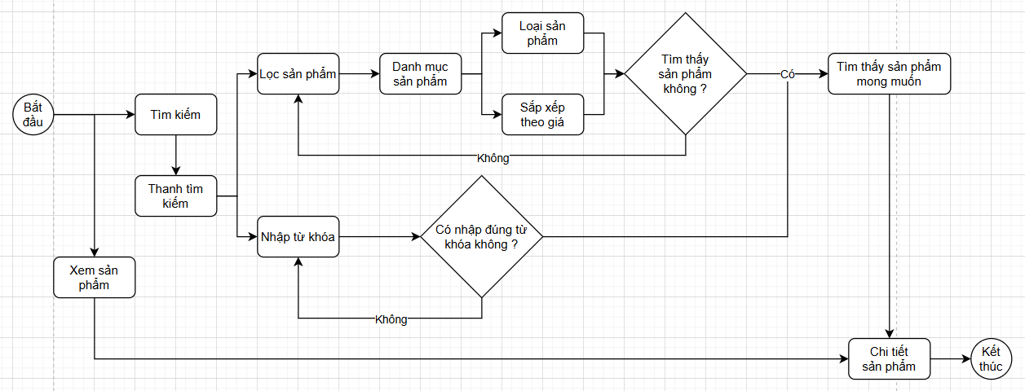

Hình 2.45

### **2.6.3. Giỏ hàng**

#### **2.6.3.1. Task flow**

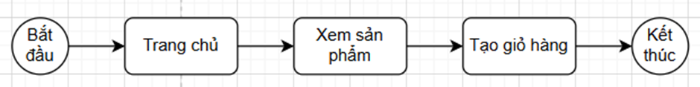

Hình 2.46

#### **2.6.3.2. User flow**

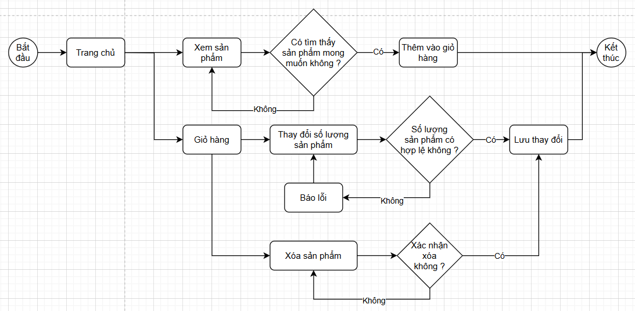Hình 2.47

### **2.6.4. Thanh toán**

#### **2.6.4.1. Task flow**

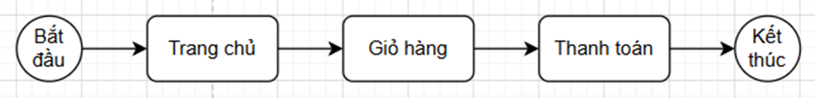

Hình 2.48

#### **2.6.4.2. User flow**

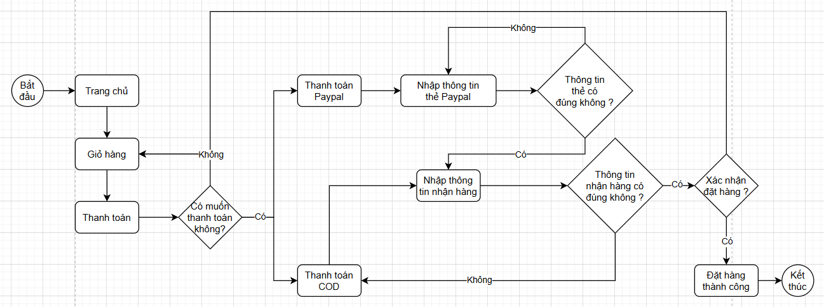

Hình 2.49

### **2.6.5. Đánh giá sản phẩm**

#### **2.6.5.1. Task flow**

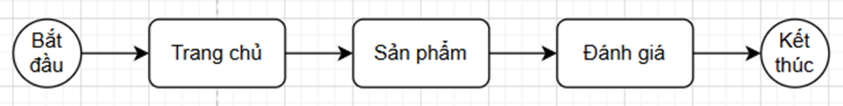

Hình 2.50

#### **2.6.5.2. User flow**

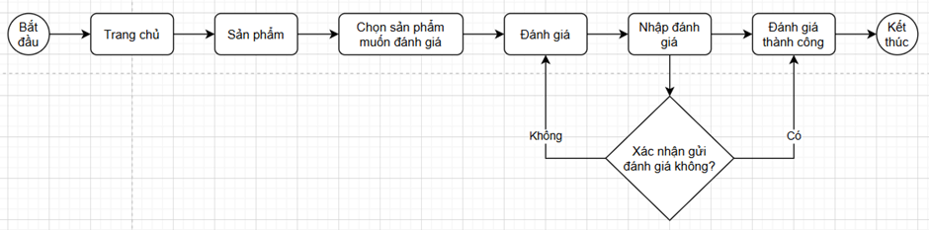

Hình 2.51

### **2.6.6. Theo dõi đơn hàng**

#### **2.6.6.1. Task flow**

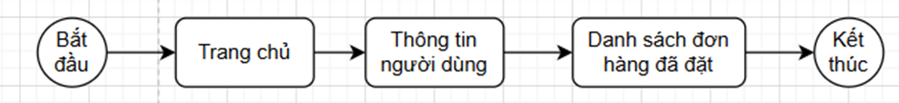

Hình 2.52

#### **2.6.6.2. User flow**



Hình 2.53

### **2.6.7. Thay đổi thông tin (Quản trị viên)**

#### **2.6.7.1. Task flow**

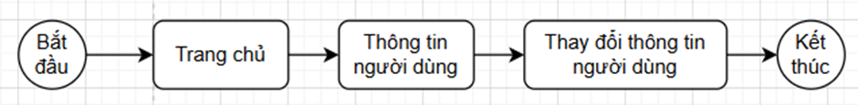Hình 2.54

#### **2.6.7.2. User flow**

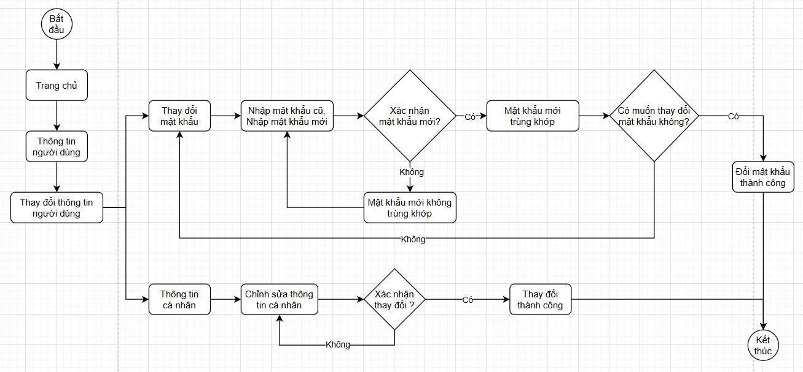Hình 2.55

### **2.6.8. Quản lý khách hàng (Quản trị viên)**

#### **2.6.8.1. Task flow**

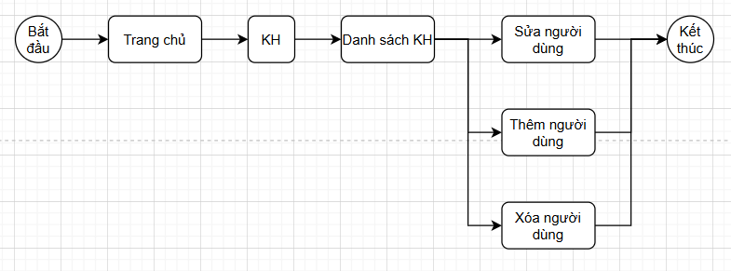

Hình 2.56

#### **2.6.8.2. User flow**

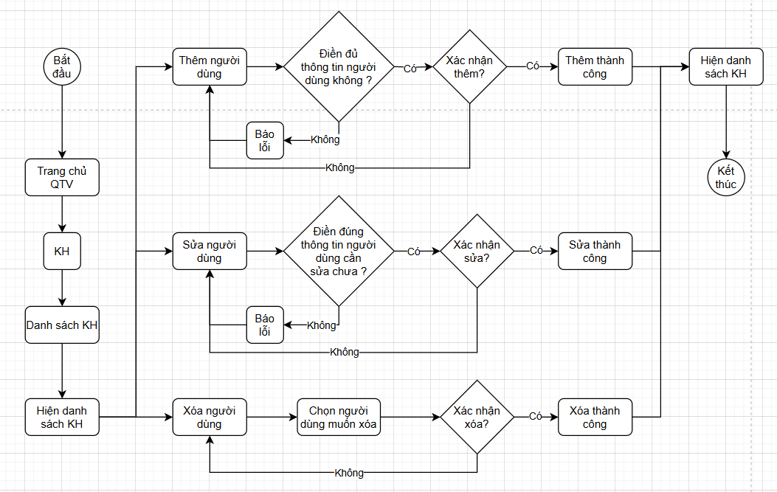

Hình 2.57

### **2.6.9. Quản lý đơn hàng (Quản trị viên)**

#### **2.6.9.1. Task flow**

****Hình 2.58

#### **2.6.9.2. User flow**

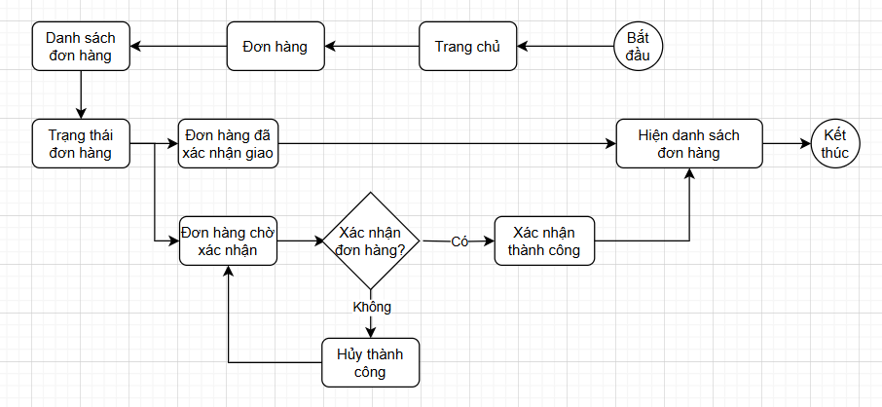

Hình 2.59

### **2.6.10. Quản lý sản phẩm (Quản trị viên)**

#### **2.6.10.1. Task flow**

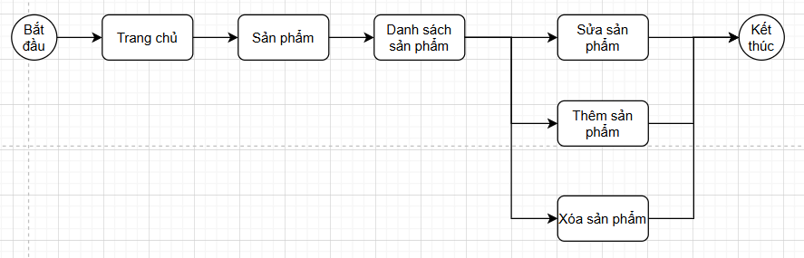Hình 2.60

#### **2.6.10.2. User flow**

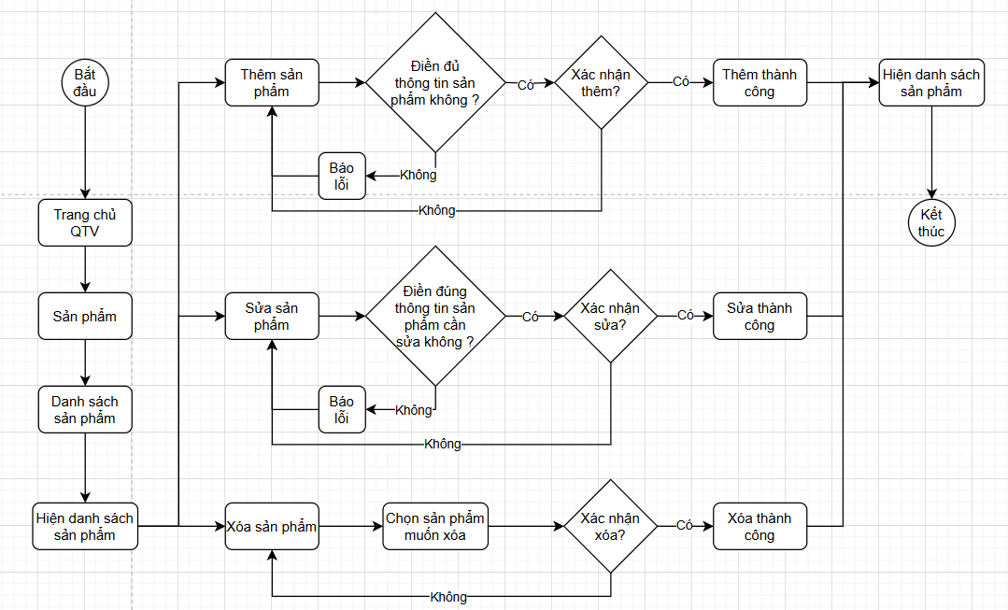

Hình 2.61

### **2.6.11. Quản lý danh mục sản phẩm (Quản trị viên)**

#### **2.6.11.1. Task flow**

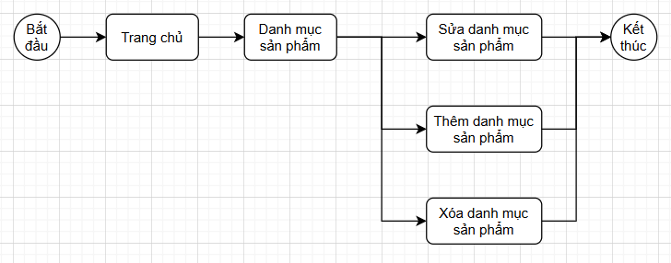Hình 2.62

#### **2.6.11.2. User flow**

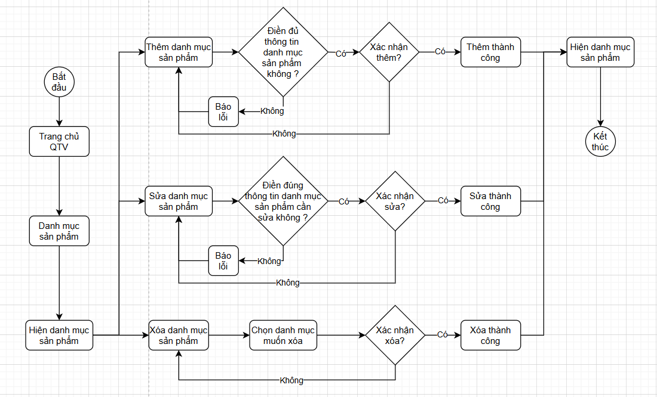

Hình 2.63

### **2.6.12. Quản lý đánh giá (Quản trị viên)**

#### **2.6.12.1. Task flow**

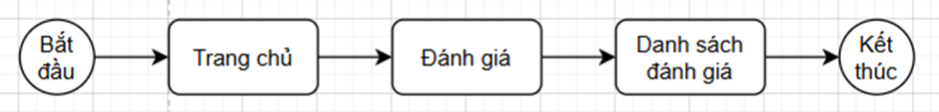

Hình 2.64

#### **2.6.12.2. User flow**

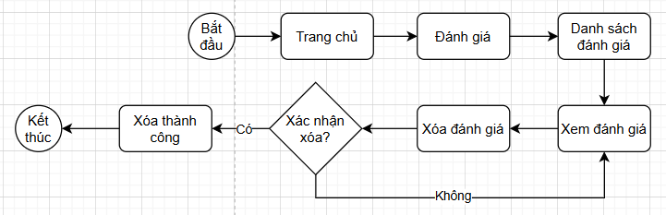

Hình 2.65

### **2.6.13. Xem báo cáo thống kê (Quản trị viên)**

#### **2.6.13.1. Task flow**

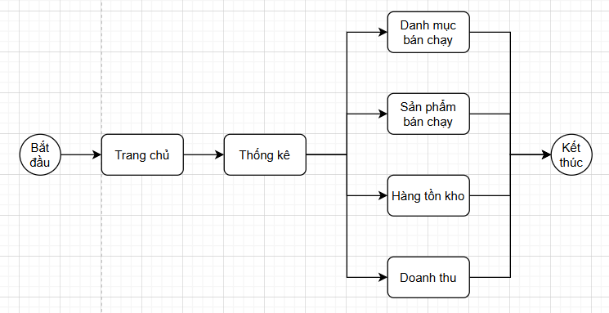

Hình 2.66

#### **2.6.13.2. User flow**

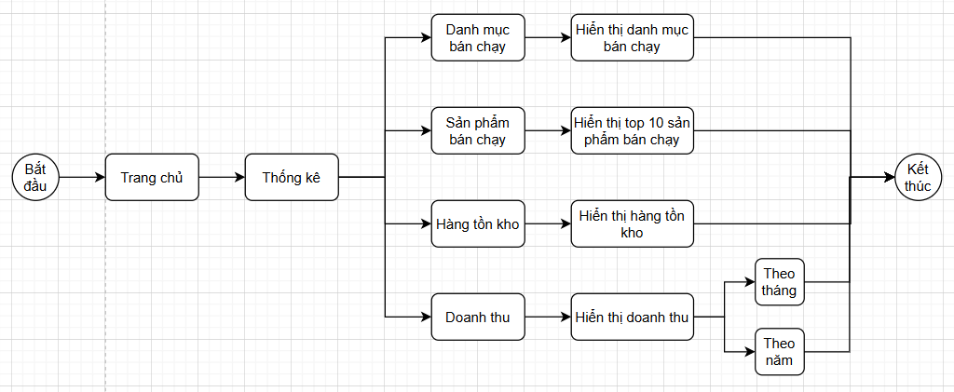

Hình 2.67

# 

# **CHƯƠNG 3: TRIỂN KHAI VÀ KẾT QUẢ**

## **3.1. Công cụ và nền tảng sử dụng**

- Hệ quản trị cơ sở dữ liệu: MySQL

- Công cụ lập trình: IntelliJ IDEA , Pycharm

- Ngôn ngữ lập trình: java (spring boot)

- Thiết kế giao diện: Draw.io, figma

- Thiết kế UML : Visual Paradigm

### **3.1.1 Ngôn ngữ java**

Java là một một ngôn ngữ lập trình hiện đại, bậc cao, hướng đối tượng, bảo mật và mạnh mẽ. và là một Platform. Platform: Bất cứ môi trường phần cứng hoặc phần mềm nào mà trong đó có một chương trình chạy, thì được hiểu như là một Platform. Với môi trường runtime riêng cho mình (JRE) và API, Java được gọi là Platform. Ngôn ngữ lập trình Java ban đầu được phát triển bởi Sun Microsystems do James Gosling khởi xướng và phát hành vào năm 1995 [2]. Phiên bản mới nhất của Java Standard Edition là Java SE 8 . Với sự tiến bộ của Java và sự phổ biến rộng rãi của nó, nhiều cấu hình đã được xây dựng để phù hợp với nhiều loại nền tảng khác nhau. Ví dụ: J2EE cho các ứng dụng doanh nghiệp, J2ME cho các ứng dụng di động. Các phiên bản J2 mới đã được đổi tên thành Java SE, Java EE và Java ME [4]. Phương châm của java là "Write Once, Run Anywhere" - viết một lần chạy nhiều nơi, nghĩa là bạn chỉ cần viết một lần trên window chẳng hạn, sau đó vẫn chương trình đó bạn có thể chạy trên Linux, Android, các thiết bị J2ME…

### **3.1.2 Các thư viện - framework hỗ trợ**

#### **3.1.2.1. Spring Boot**

Spring Boot là một Java framework được phát triển bởi Pivital Team dựa trên Java framework mã nguồn mở để tạo ra các microservice, nhằm mục đích xây dựng các ứng dụng Spring độc lập một cách nhanh chóng và có khả năng thực thi ngay.[2]

Sau khi sử dụng Spring Boot để lập trình ứng dụng Spring, bạn có thể chạy ngay ứng dụng của mình mà không cần phải cấu hình quá nhiều.

#### **3.1.2.2. Spring Data JPA**

Spring Data là một module của Spring Framework. Mục đích của Spring Data là giảm thiểu việc thực hiện quá nhiều bước để có thể implement được JPA.[9]

Spring Data JPA là một phần của Spring Data và nó hỗ trợ Hibernate 5, Open JPA 2.4 và Eclipselink 2.6.1. Spring Data JPA không phải là một JPA provider điều này khác với Hibernate. Spring Boot JPA là một phần trong hệ sinh thái Spring Data, nó tạo ra một layer ở giữa tầng service và database, giúp chúng ta thao tác với database một cách dễ dàng hơn, tự động config và giảm thiểu code thừa thãi. Spring Boot JPA đã wrapper Hibernate và tạo ra một interface mạnh mẽ. Nếu như bạn gặp khó khăn khi làm việc với Hibernate thì đừng lo, bạn hãy để Spring JPA làm hộ.

#### **3.1.2.3. Apache Maven**

Maven là công cụ quản lý và thiết lập tự động 1 dự án phần mềm. Chủ yếu dùng cho các lập trình viên java, nhưng nó cũng có thể được dùng để xây dựng và quản lý các dự án dùng C#, Ruby, hay ngôn ngữ khác. Maven phục vụ mục đích tương tự như Apache Ant, nhưng nó dựa trên khái niệm khác và cách hoạt động khác. Maven hỗ trợ việc tự động hóa các quá trình tạo dự án ban đầu, thực hiện biên dịch, kiểm thử, đóng gói và triển khai sản phẩm.

#### **3.1.2.4. Bootstrap 4**

Bootstrap 4 là phiên bản Bootstrap mới nhất hiện nay, với nhiều component mới, style sheet nhanh hơn và responsive hơn [5]. Bootstrap 4 hỗ trợ các bản phát hành ổn định, mới nhất của tất cả các trình duyệt và nền tảng chính. Tuy nhiên, Internet Explorer 9 trở xuống không được hỗ trợ. Bootstrap cũng cung cấp cho bạn khả năng tạo ra các responsive designs một cách dễ dàng.

#### **3.1.2.5. Angular**

Angular là một framework JavaScript và được viết bằng TypeScript. Google tạo ra framework này với mục đích viết nên giao diện web (Front-end) đúng chuẩn “ít nỗ lực” [9]. Không chỉ đem lại những lợi ích như một framework, mà Angular còn giữ nguyên cấu trúc như ngôn ngữ lập trình tiêu chuẩn. Điều đó giúp các nhà phát triển vừa dễ mở rộng dự án cũng như việc bảo trì.

### **3.1.3. Hệ quản trị cơ sở dữ liệu MySQL**

MySQl được hiểu như là chương trình dùng để quản lý hệ thống cơ sở dữ liệu, trong đó, cơ sở dữ liệu là một hệ thống lưu trữ thông tin được sắp xếp rõ ràng, phân lớp ngăn nắp [2]. Nó giúp bạn có thể truy cập dữ liệu một cách thuận lợi và nhanh chóng nhất. Vì hỗ trợ đa số các ngôn ngữ lập trình nên MySQL chính là hệ quản trị cơ sở dữ liệu tự do nguồn mở phổ biến nhất trên thế giới. Hiện MySQL đang được các nhà phát triển rất ưa chuộng trong quá trình phát triển ứng dụng. MySQL là cơ sở dữ liệu tốc độ cao, ổn định hoạt động trên nhiều hệ điều hành, cung cấp một hệ thống lớn các hàm tiện ích rất mạnh [7]. Đặc biệt, hệ quản trị cơ sở dữ liệu MySQL hoàn toàn miễn phí nên người dùng có thể thoải mái tải về từ trang chủ. Nó có rất nhiều những phiên bản cho các hệ điều hành khác nhau. MySQL được sử dụng cho việc hỗ trợ PHP, Perl và nhiều ngôn ngữ khác. Là nơi lưu trữ những thông tin trên các trang web viết bằng framework PHP hay Perl…

* Điểm mạnh của hệ quản trị cơ sở dữ liệu MySQL?
* Khả năng mở rộng và tính linh hoạt.
* Hiệu năng cao.[2]
* Tính sẵn sàng cao.
* Hỗ trợ giao dịch mạnh mẽ.
* Điểm mạnh của Web và Data Warehouse.
* Bảo vệ dữ liệu mạnh mẽ.
* Phát triển ứng dụng toàn diện.
* Mã nguồn mở tự do và hỗ trợ 24/7.
* Chi phí sở hữu thấp nhất.

## **3.2. Quá trình thực hiện và phân công công việc**

### **3.2.1. Quá trình phân tích yêu cầu và thiết kế hệ thống**

#### **3.2.1.1. Giai đoạn 1: Phân tích yêu cầu**

Nhóm tiến hành khảo sát, thu thập và phân tích yêu cầu người dùng nhằm xác định rõ các chức năng cần thiết của hệ thống như: đăng ký/đăng nhập, quản lý sản phẩm, giỏ hàng, đặt hàng, đánh giá sản phẩm, quản lý đơn hàng,... Đồng thời, phân loại người dùng thành ba nhóm chính: người xem, khách hàng và quản trị viên.

#### **3.2.1.2. Giai đoạn 2: Thiết kế hệ thống**

Nhóm xây dựng sơ đồ use case, biểu đồ lớp, biểu đồ trình tự, biểu đồ hoạt động, thiết kế cơ sở dữ liệu và ERD để xác định các thực thể chính cũng như mối quan hệ giữa chúng. Giao diện người dùng được thiết kế bằng Draw.io, Visual Paradigm và MySQL đảm bảo tính trực quan, dễ sử dụng và tương thích đa thiết bị. Cấu trúc cơ sở dữ liệu được thiết kế trên MySQL theo mô hình chuẩn hóa nhằm đảm bảo hiệu quả lưu trữ và truy vấn.

### **3.2.2. Quá trình thực hiện BACKEND (SPRING BOOT)**

#### **3.2.2.1. Giai đoạn 1: Thiết lập và Cấu hình dự án**

* **Khởi tạo dự án:** Sử dụng Spring Initializr (start.spring.io) để tạo dự án Maven. Các dependencies chính được thêm vào bao gồm: Spring Web, Spring Data JPA, MySQL Driver, và Lombok.
* **Cấu hình cơ sở dữ liệu:** Mở file src/main/resources/application.properties, tiến hành cấu hình thông tin kết nối đến **MySQL Server**, bao gồm URL, username, password và các thuộc tính của JPA (ví dụ: spring.jpa.hibernate.ddl-auto=update).

#### **3.2.2.2. Giai đoạn 2: Xây dựng Lớp lõi (Core Layers)**

Đây là giai đoạn định hình cấu trúc dữ liệu và logic xử lý cơ bản của ứng dụng.

* **Xây dựng Entity:**
* **Mục đích:** Tạo các lớp Java trong “package vn.fs.entity” để ánh xạ tới các bảng trong cơ sở dữ liệu MySQL.
* **Thực hiện:** Sử dụng các annotation của JPA như Entity, Table, Id, Column, và các annotation cho mối quan hệ (ManyToOne, OneToMany) để định nghĩa các thực thể. Thư viện Lombok (Data) được dùng để tự động sinh getter, setter, giúp code ngắn gọn.
* **Xây dựng Repository:**
* **Mục đích:** Tạo các interface trong “package [vn.fs](http://vn.fs).repository” để thực hiện các thao tác truy vấn dữ liệu.
* **Thực hiện:** Các interface này kế thừa từ JpaRepository<T, ID>, giúp Spring Data JPA tự động cung cấp các phương thức CRUD cơ bản (save, findById, findAll, delete) mà không cần viết mã SQL. Các truy vấn phức tạp hơn được định nghĩa bằng cách sử dụng annotation @Query.

#### **3.2.2.3. Giai đoạn 3: Xây dựng Lớp Logic và Vận chuyển dữ liệu**

* **Xây dựng DTO (Data Transfer Object):**
* **Mục đích:** Tạo các lớp trong “package vn.fs.dto” để định nghĩa cấu trúc dữ liệu trao đổi giữa client và server. Việc này giúp che giấu cấu trúc entity thật sự và chỉ trả về những dữ liệu cần thiết, tăng cường tính bảo mật.
* **Thực hiện:** Tạo các lớp POJO (Plain Old Java Object) đơn giản với các thuộc tính cần thiết cho từng API.
* **Xây dựng Service:**
* **Mục đích:** Chứa toàn bộ logic nghiệp vụ của ứng dụng. Lớp Service sẽ gọi đến các Repository để lấy/ghi dữ liệu và thực hiện các phép tính toán, kiểm tra quyền hạn trước khi trả dữ liệu về cho Controller.
* **Thực hiện:** Tạo các lớp trong package “vn.fs.service” với annotation @Service. Các phương thức trong service sẽ xử lý dữ liệu thô từ Repository, chuyển đổi giữa Entity và DTO, và thực thi các yêu cầu nghiệp vụ.

#### **3.2.2.4. Giai đoạn 4: Xây dựng API và Cấu hình**

* **Xây dựng API (Controller):**
* **Mục đích:** Tạo các endpoint (cửa ngõ) để frontend có thể giao tiếp với backend.
* **Thực hiện:** Tạo các lớp trong “package [vn.fs](http://vn.fs).api” với annotation @RestController. Sử dụng các annotation @RequestMapping, @GetMapping, @PostMapping, v.v., để ánh xạ các URL và phương thức HTTP tới các hàm xử lý. Các hàm này sẽ gọi đến Service và trả về ResponseEntity<DTO> cho client.
* **Xây dựng Config:**
* **Mục đích:** Chứa các lớp cấu hình cho toàn bộ ứng dụng.
* **Thực hiện:** Tạo các lớp trong “package vn.fs.config”. Ví dụ tiêu biểu là cấu hình CORS (WebMvcConfigurer) để cho phép frontend (chạy trên một domain/port khác) có thể gọi API. Nếu có bảo mật, lớp SecurityConfig sẽ được tạo ở đây.

### 

### **3.2.3. Quá trình thực hiện FRONTEND (ANGULAR).**

#### **3.2.3.1. Giai đoạn 1: Khởi tạo và Xây dựng Nền tảng (Foundation Setup)**

Đây là giai đoạn chuẩn bị môi trường, cài đặt các thư viện cần thiết và dựng nên bộ khung cơ bản cho toàn bộ ứng dụng.

* **Bước 1: Khởi tạo dự án Angular**
* Sử dụng **Angular CLI** để tạo một dự án mới với cấu trúc chuẩn.
* **Bước 2: Cài đặt các thư viện phụ thuộc**
* Cài đặt các thư viện giao diện chính là **Bootstrap** và **Font Awesome** thông qua trình quản lý gói npm.
* **Bước 3: Cấu hình thư viện toàn cục**
  + Mở file “angular.json” và khai báo đường dẫn đến các file CSS của thư viện trong thuộc tính styles. Việc này đảm bảo các style này sẽ được áp dụng cho toàn bộ ứng dụng.
* **Bước 4: Xây dựng Layout chính**
  + Mở file app.component.html (component gốc của ứng dụng).
  + Xây dựng cấu trúc layout chính của trang web, bao gồm 3 phần: Header, Content (Nội dung thay đổi), và Footer.

Sử dụng thẻ <router-outlet> để đánh dấu khu vực mà nội dung của các trang khác nhau sẽ được hiển thị khi người dùng điều hướng.

#### **3.2.3.2. Giai đoạn 2: Phát triển các Component Chức năng**

Đây là giai đoạn chính, tập trung vào việc xây dựng từng chức năng của trang web theo mô hình Component -> Service.

* **Bước 5: Tạo Component**
* Sử dụng Angular CLI để tạo các component cho từng chức năng. Ví dụ, để tạo component hiển thị danh sách tất cả sản phẩm:
* **Bước 6: Tạo Service để gọi API**
* Tạo các Service để xử lý logic và giao tiếp với backend. Việc này giúp tách biệt code xử lý dữ liệu ra khỏi code giao diện.

Trong ProductService, sử dụng HttpClient của Angular để định nghĩa các phương thức gọi đến REST API của backend (ví dụ: getProducts(), getProductById(id)).

* **Bước 7: Tích hợp Service vào Component và Hiển thị dữ liệu**
* Trong file all-product.component.ts, inject ProductService vào constructor.

Trong file all-product.component.html, sử dụng các directive của Angular như *ngIf để kiểm tra có dữ liệu hay không, và *ngFor để lặp qua mảng dữ liệu và hiển thị lên giao diện. Sử dụng các class của Bootstrap để tạo layout (ví dụ: grid, card).

* **Bước 8: Lặp lại quy trình**
  + Áp dụng mô hình **Component -> Service -> Template** ở trên cho tất cả các chức năng khác của dự án.

#### **3.2.3.3. Giai đoạn 3: Cấu hình Điều hướng và Bảo vệ (Routing & Guards)**

Giai đoạn này giúp kết nối các trang lại với nhau và thiết lập các quy tắc truy cập.

* **Bước 9: Cấu hình Routing**
  + Mở file app.module.ts.

Định nghĩa các đường dẫn (paths) và ánh xạ chúng tới các component tương ứng.

* **Bước 10: Tạo và áp dụng Route Guard**
* Tạo một Guard để kiểm tra quyền truy cập của người dùng.
* Trong file auth.guard.ts, viết logic trong phương thức canActivate. Ví dụ: kiểm tra xem người dùng đã đăng nhập (có token trong localStorage) hay chưa. Nếu chưa, điều hướng họ về trang đăng nhập.
* Áp dụng Guard này vào các route cần bảo vệ trong file app.module.ts như ví dụ ở trên.

#### **3.2.3.4. Giai đoạn 4: Hoàn thiện và Build dự án**

Giai đoạn cuối cùng để chuẩn bị ứng dụng cho việc triển khai.

* **Bước 11: Tối ưu và kiểm thử**
* Rà soát lại toàn bộ giao diện, đảm bảo tính responsive trên các thiết bị khác nhau (mobile, tablet, desktop).
* Kiểm tra và sửa các lỗi về logic và giao diện.
* **Bước 12: Build dự án cho Production**
* Sử dụng Angular CLI để biên dịch và tối ưu hóa toàn bộ mã nguồn thành các file tĩnh.
* **Bước 13: Triển khai (Deployment)**
  + Upload toàn bộ nội dung của thư mục dist/martfury-shop lên một web server (ví dụ: Nginx, Apache, Firebase Hosting, Vercel) để đưa ứng dụng lên môi trường internet.

### **3.2.4. Phân công công việc**

| Thành viên | Công việc |
| --- | --- |
| Đinh Quang Anh | Back-end, Wireframe, Usecase Diagram |
| Hứa Trần Phi Long | Front-end, User Flow Diagram, Sequence Diagram, Activity Diagram |
| Lưu Tiến Đạt | Back-end, Sequence Diagram, Activity Diagram |
| Nguyễn Hải Minh | Back-end, Wireframe, Usecase Diagram |
| Đặng Đắc Minh | Front-end, Class Diagram, Thiết kế CSDL |

## **3.3. Giao diện và chức năng đã hoàn thành**

### **3.3.1. Giao diện**

#### **3.3.1.1. Giao diện trang chủ**

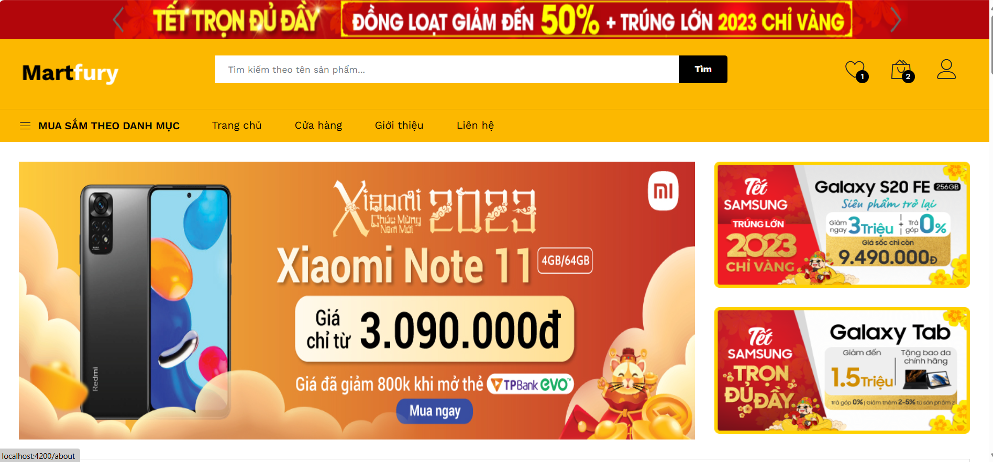

Hình 3.1

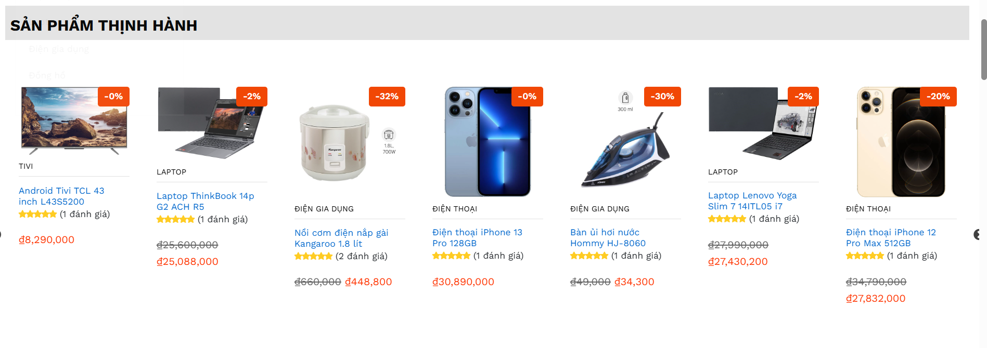

Hình 3.2

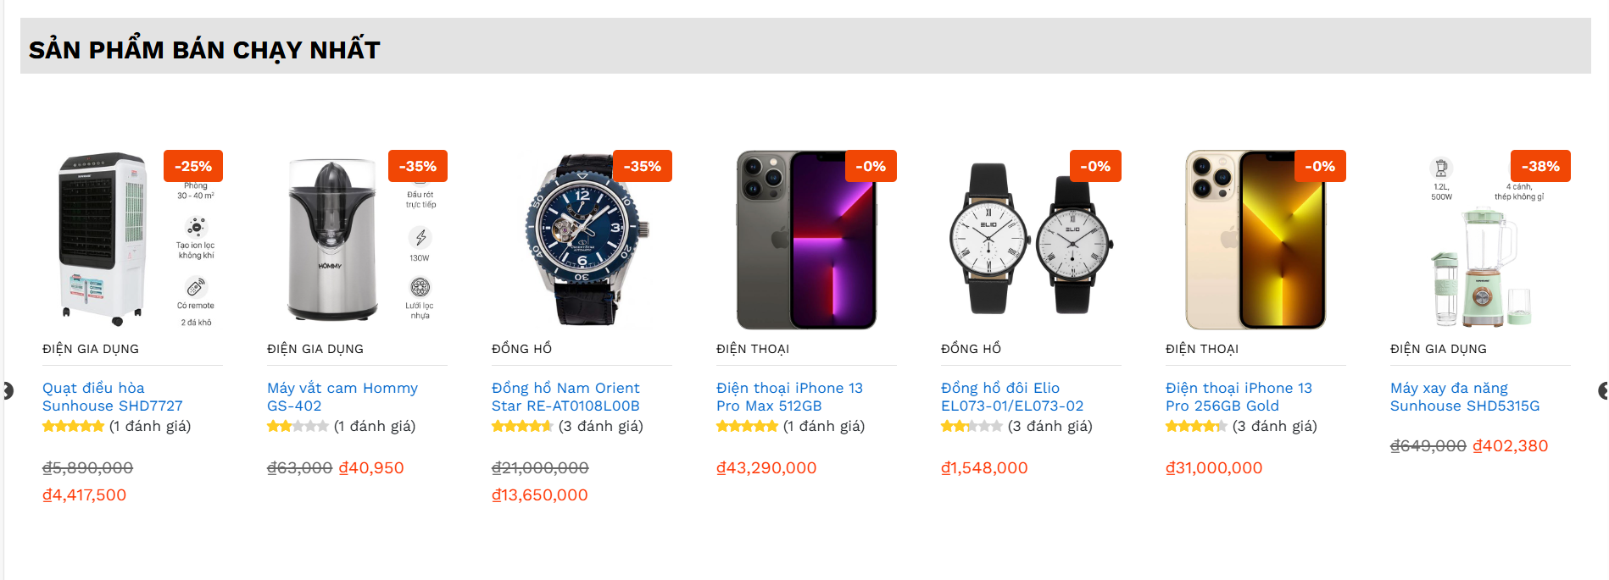

Hình 3.3

#### **3.3.1.2. Giao diện thanh toán**

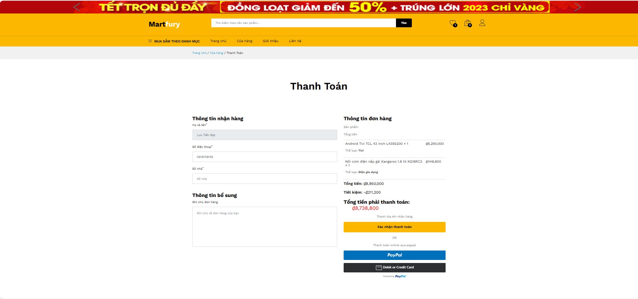Hình 3.4

#### **3.3.1.3. Giao diện chi tiết sản phẩm**

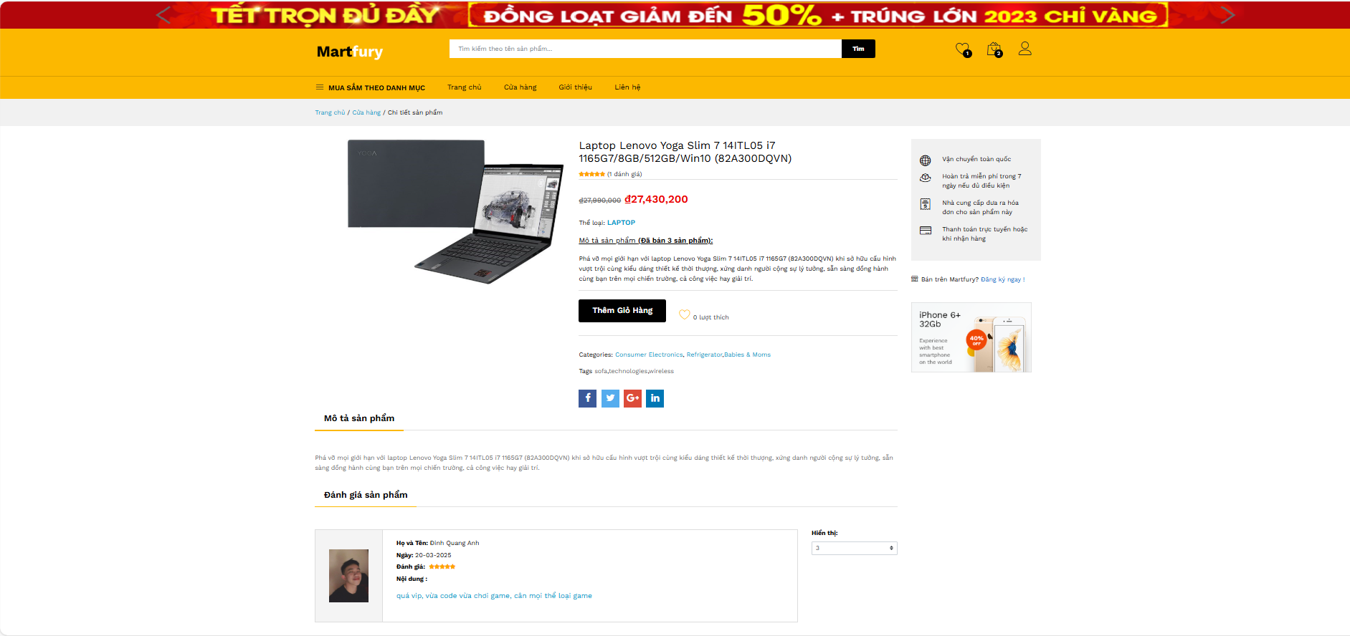Hình 3.5

#### 

#### **3.3.1.4. Giao diện danh mục sản phẩm**

#### 

Hình 3.6

#### **3.3.1.5. Giao diện form Đăng nhập**

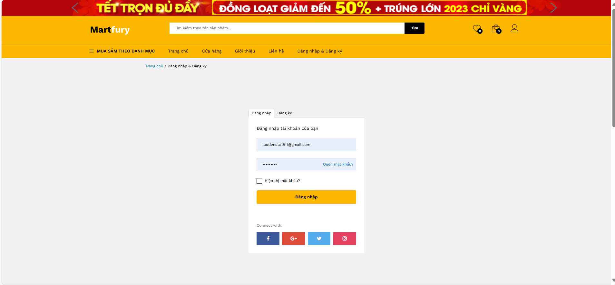Hình 3.7

#### **3.3.1.6 Giao diện Trang admin**

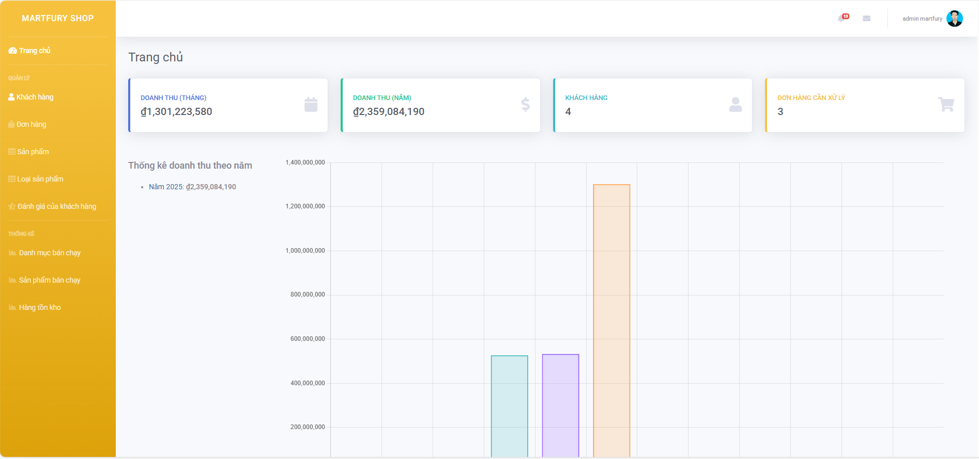

Hình 3.8

#### **3.3.1.7 Giao diện quản lý sản phẩm**

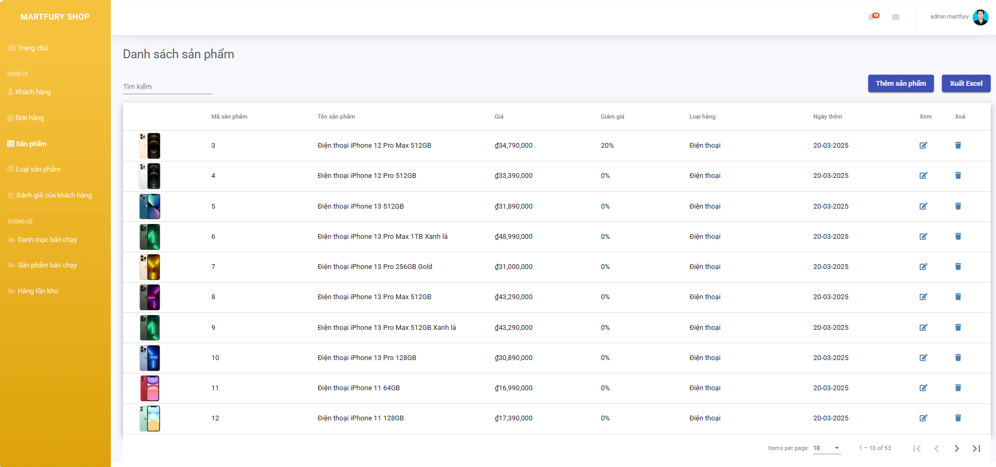Hình 3.9

#### **3.3.1.8. Giao diện quản lý đơn hàng**

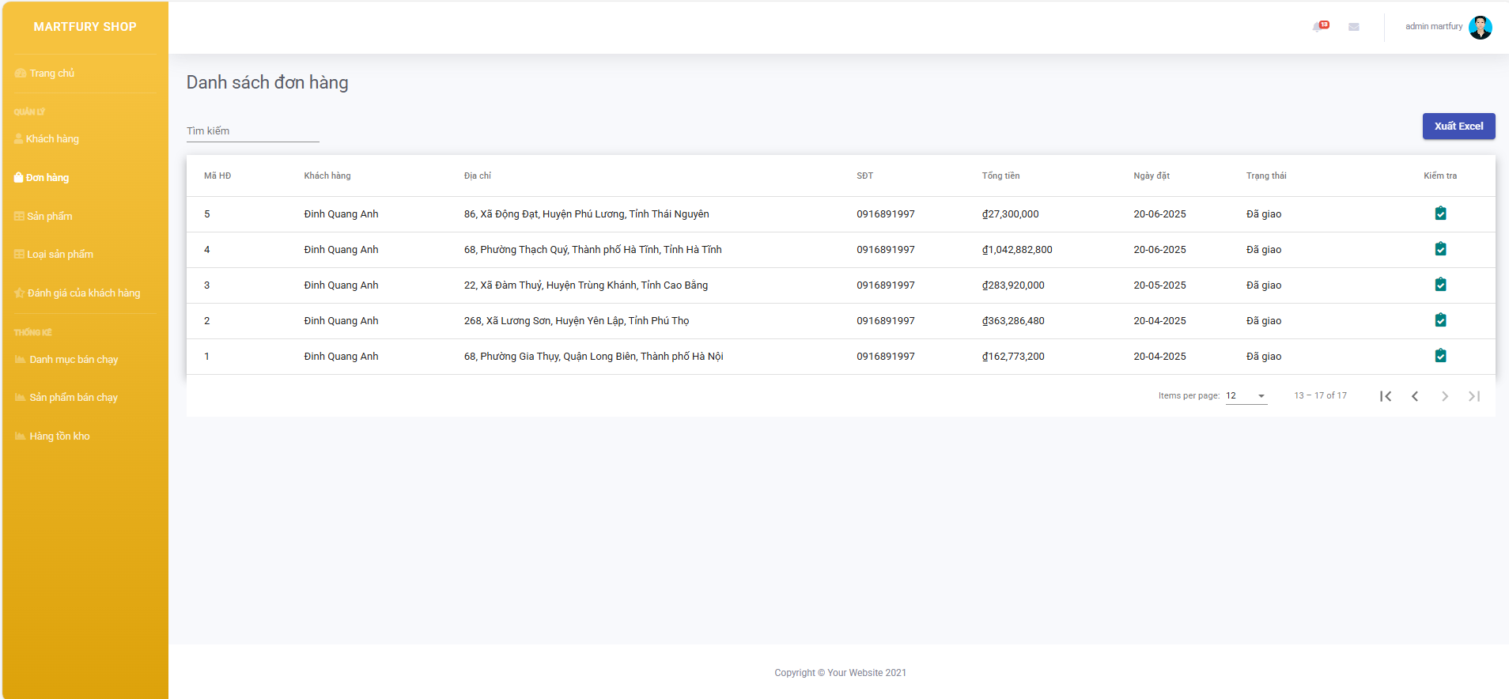

Hình 3.10

#### **3.3.1.9. Trang thống kê danh mục bán chạy (Admin)**

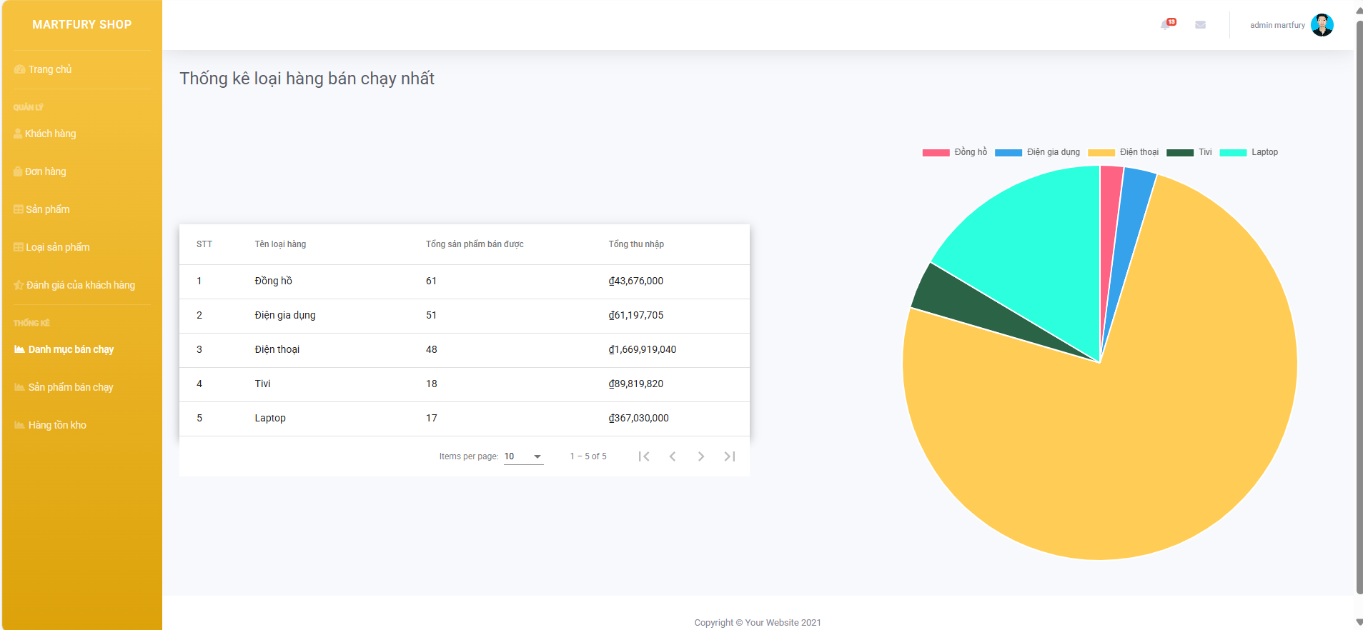

Hình 3.11

### 

### **3.3.2. Chức năng đã hoàn thành**

* Đăng ký
* Đăng nhập
* Xem sản phẩm
* Tìm kiếm sản phẩm
* Thanh toán giỏ hàng
* Đánh giá sản phẩm
* Quản lý đơn hàng
* Quản lý khách hàng
* Quản lý sản phẩm
* Quản lý danh mục
* Xem báo cáo thống kê

# 

# **CHƯƠNG 4: KẾT LUẬN VÀ ĐỊNH HƯỚNG PHÁT TRIỂN**

## **4.1. Kết quả đạt được**

Sau quá trình triển khai và phát triển, nhóm đã hoàn thành việc xây dựng một website thương mại điện tử phục vụ cho việc quản lý và bán thiết bị điện tử, đáp ứng đúng mục tiêu đã đề ra ban đầu. Hệ thống được xây dựng đảm bảo các chức năng cốt lõi dành cho cả người dùng và quản trị viên.

### **4.1.1. Chức năng:**

Đối với khách hàng, website cung cấp giao diện trực quan, dễ sử dụng, cho phép thực hiện đầy đủ các thao tác như xem chi tiết sản phẩm, tìm kiếm, thêm vào giỏ hàng, đánh giá sản phẩm và tiến hành thanh toán. Ngoài ra, hệ thống còn hỗ trợ đăng ký tài khoản, đăng nhập, theo dõi đơn hàng và quản lý thông tin cá nhân.

Đối với quản trị viên, hệ thống cung cấp bảng điều khiển chuyên biệt với đầy đủ các chức năng quản lý như: quản lý sản phẩm, danh mục, đơn hàng, khách hàng, thống kê doanh thu và tương tác với phản hồi từ người dùng.

### **4.1.2. Công nghệ:**

Trong quá trình phát triển hệ thống website thương mại điện tử bán và quản lý thiết bị điện tử, nhóm đã áp dụng thành công các công nghệ hiện đại, góp phần nâng cao hiệu suất và chất lượng sản phẩm.

Hệ thống được xây dựng bằng ngôn ngữ lập trình Java kết hợp với framework Spring Boot, giúp tăng tốc độ phát triển, giảm thiểu cấu hình thủ công và đảm bảo tính bảo mật cũng như ổn định của ứng dụng. Việc tích hợp Spring Data JPA hỗ trợ truy xuất cơ sở dữ liệu hiệu quả, tối ưu hóa thao tác với MySQL – một hệ quản trị cơ sở dữ liệu mã nguồn mở phổ biến và mạnh mẽ.

Ở phía giao diện, nhóm sử dụng Angular và Bootstrap 4 để xây dựng giao diện người dùng hiện đại, thân thiện, dễ tương tác và hiển thị tốt trên nhiều thiết bị. Ngoài ra, việc ứng dụng công cụ như Apache Maven giúp tự động hóa quá trình xây dựng, kiểm thử và triển khai ứng dụng, từ đó tiết kiệm thời gian và nâng cao hiệu quả phát triển.

Nhờ sự phối hợp đồng bộ giữa các công cụ thiết kế như Draw.io, Visual Paradigm và nền tảng lập trình như IntelliJ IDEA, PyCharm, nhóm đã hoàn thiện hệ thống một cách khoa học, đảm bảo tính trực quan trong giao diện và khả năng mở rộng trong tương lai.

## **4.2. Những khó khăn gặp phải**

Trong quá trình thực hiện, nhóm đã gặp phải một số trở ngại nhất định, cụ thể như:

+ Thiếu kinh nghiệm thực tế: Đây là một trong những dự án đầu tiên, nên các thành viên còn gặp nhiều khó khăn trong việc tiếp cận, lựa chọn công nghệ và xử lý các lỗi phát sinh.

+ Hạn chế về thời gian: Việc phân bổ thời gian giữa các môn học khác và dự án khiến tiến độ triển khai bị ảnh hưởng ở một số giai đoạn.  
 + Vấn đề bảo mật: Nhóm nhận thấy vấn đề bảo mật thông tin người dùng và đơn hàng vẫn cần được cải thiện, đặc biệt là các lỗ hổng có thể bị khai thác như SQL Injection hoặc XSS.  
 + Tích hợp thanh toán điện tử: Quá trình nghiên cứu và triển khai API của PayPal để tích hợp cổng thanh toán gặp khó khăn do thiếu tài liệu và thời gian thử nghiệm thực tế hạn chế.

## **4.3. Đề xuất hướng phát triển và mở rộng**

Để nâng cao chất lượng và hiệu quả sử dụng hệ thống trong tương lai, nhóm đề xuất các hướng phát triển như sau:

### **4.3.1. Tối ưu và hoàn thiện hệ thống hiện tại:**

- Cải thiện giao diện người dùng (UI/UX), rút ngắn thời gian tải trang, nâng cao khả năng phản hồi của hệ thống.  
 - Tăng cường các biện pháp bảo mật, áp dụng mã hóa nâng cao, xác thực hai bước và kiểm tra lỗi hệ thống thường xuyên.  
 - Bổ sung tính năng bình luận và đánh giá sản phẩm theo thời gian thực nhằm tăng mức độ tương tác với người dùng.

### **4.3.2. Phát triển thêm các chức năng mới:**

- Xây dựng hệ thống đề xuất sản phẩm cá nhân hóa, sử dụng thuật toán gợi ý dựa trên hành vi mua sắm.  
 - Tích hợp hệ thống tiếp thị tự động như gửi email khuyến mãi, nhắc nhở giỏ hàng bị bỏ quên và kết nối mạng xã hội.  
 - Phát triển ứng dụng di động tương thích với Android và iOS để mở rộng kênh tiếp cận khách hàng.

### **4.3.3. Mở rộng quy mô hoạt động:**

- Hỗ trợ đa ngôn ngữ để tiếp cận khách hàng quốc tế.  
 - Mở rộng danh mục sản phẩm và tích hợp mô hình bán hàng đa nhà cung cấp (multi-vendor) nhằm phát triển hệ sinh thái kinh doanh toàn diện.

# 

# **KẾT LUẬN**

Qua quá trình nghiên cứu, thiết kế và xây dựng website quản lý và bán thiết bị điện tử, nhóm đã có cơ hội tiếp cận sâu hơn với quy trình phát triển một hệ thống thương mại điện tử hoàn chỉnh – từ việc khảo sát yêu cầu, thiết kế hệ thống, đến triển khai chức năng và giao diện thực tế. Sản phẩm đã cơ bản đáp ứng được các yêu cầu đề ra ban đầu, bao gồm cả chức năng cho khách hàng (đặt hàng, thanh toán, đánh giá sản phẩm...) và quản trị viên (quản lý sản phẩm, đơn hàng, thống kê, khách hàng...).

Việc ứng dụng các công nghệ hiện đại như Java Spring Boot cho backend, Angular cho frontend, cùng với hệ quản trị cơ sở dữ liệu MySQL, đã giúp hệ thống vận hành hiệu quả, linh hoạt và có tính mở rộng cao. Qua đó, nhóm đã nâng cao đáng kể kỹ năng lập trình, tư duy hệ thống, khả năng làm việc nhóm và giải quyết vấn đề thực tế.

Tuy nhiên, do hạn chế về thời gian và kinh nghiệm, hệ thống vẫn còn một số điểm chưa hoàn thiện như bảo mật chuyên sâu, tích hợp thanh toán trực tuyến thực tế hoặc tối ưu hóa trải nghiệm người dùng. Đây sẽ là những định hướng để nhóm tiếp tục phát triển và hoàn thiện sản phẩm trong tương lai.

Nhóm xin chân thành cảm ơn thầy đã tận tình hướng dẫn và hỗ trợ trong suốt quá trình thực hiện đề tài. Bên cạnh đó, nhóm cũng rất mong nhận được ý kiến đóng góp từ thầy để cải thiện và hoàn thiện đề tài tốt hơn nữa trong các phiên bản tiếp theo.